на правах рукописи

Штеренберг Станислав Игоревич

Разработка методологии защиты системы искусственного интеллекта на основе квазибиологической парадигмы

Специальность | 2.3.6 | «Методы и системы защиты информации, информационная безопасность»

Автореферат
диссертации на соискание ученой степени
доктора технических наук

г. Санкт-Петербург – 2025

Диссертационная работа выполнена в ……. на кафедре «…..».

Научный консультант | ………………..,  доктор технических наук, профессор.
Официальные оппоненты: | (предположительно) ФИО (орг),
 | доктор технических наук, профессор.
 | (предположительно)
Ведущая организация: | (предположительно) Организация

(предположительно) Защита состоится (дата неизвестна) в 00 часов 00 минут на заседании диссертационного совета 24.2.385.09 на базе ………… по адресу: …………..
С диссертацией, авторефератом можно ознакомиться в библиотеке и на сайте …………... Автореферат размещен на сайте Минобрнауки России (www.vak.ed.gov.ru).
Отзывы на автореферат, заверенные печатью организации (в двух экземплярах), просим направлять в адрес ученого совета университета.
Автореферат разослан (дата неизвестна)

Ученый секретарь
диссертационного совета
……………….

ОБЩАЯ ХАРАКТЕРИСТИКА РАБОТЫ

Актуальность темы исследования. Добавление в системы обнаружения вторжения (далее – СОВ, IDS) функциональных возможностей пакетно-нейросетевых программ (далее - ПНП) значительно улучшает характеристики подобных программно-аппаратных систем защиты информации (далее – ПАСЗИ), тем более когда речь идет об оценках рисков самих IDS, общей оценке качества их работы, а также улучшенном выявлении и составлении баз данных (далее – БД) и баз знаний (далее – БЗ) по потенциальным атакам. Масштабирование архитектуры современных IDS также возможно и при участии многоагентного подхода. Специфика программных агентов (далее – ПА) позволяет связывать различные компоненты программного обеспечения (далее – ПО) систем защиты информации (далее – СЗИ), обеспечивать функционирование ПНП в общедоступной распределенной информационной системы (далее – РИС). ПА, созданные на основе машинного обучения, могут участвовать в построении ассимиляционных процессов. Системы обладающие НС в своем развитии напоминают именно квазибиологический принцип поведения отдельных нейронов (перцептронов). Микросервисы и контейнеры имеют принципиальную специфику настройки методами машинного обучения (далее – МО) и глубокого обучения (далее – ГО). Здесь каждый микросервис, ПНП или ПА становится как бы самостоятельной единицей при принципах ЗИ, атак на него в том числе. То есть, как и отдельные клетки организма, выполняющий свои функции, способным по своему процессу самостоятельно справиться с угрозой. Имея данное безусловное преимущество подобные интеллектуальные СОВ, могли бы включать такие компоненты ПА для обработки информации, анализах различных атак и прочее.
Если рассматривать искусственный интеллект (далее – ИИ, ИскИн) как процесс (синхронизацию научных знаний для построения крупных автоматизированных, экспертных, роботизированных и интеллектуальных систем), который нацелен на поддержание стратегического превосходства страны, то такой процесс и такие системы необходимо тоже защищать. Важно отметить, что не существует общепринятого подхода к выбору, определению и вычислению показателей защищенности как интеллектуальных СОВ, так и систем с обработкой Больших данных, с которыми и те и другие могли бы синхронизировано соуправляться. Новый подход должен учитывать разнообразную информацию при формировании показателей и позволять оценивать уровень защищенности на различных этапах функционирования интеллектуальной СОВ. В исследованных научных работах не наблюдается согласованности методов построения ПАСЗИ и их защиты от повреждения целостности, а также нет попыток их применения и анализа в современных РИС.
Степень разработанности темы
Основная парадигма по встраиванию и сохранению интеллектуальных СОВ в рамках концепции Индустрия 4.0 бралась из работ Петренко С.А. в которых указывалось ключевое значение развития именно отечественных СЗИ. Для построения ПНП в рамках именно технологий ГО в настоящей работе использовались исследования Джона Д. Келлехера, а также иностранных специалистов Паттерсона Дж., Гибсона А., Франсуа Шолле, Грас Д. Исследование особенностей влияния вредоносного ПО, которое могло бы нанести вред ПНП в рамках работы РИС взято из работ Сикорски М., Хониг Э., Эриксон Д.. ПА, которые по своей сути имели схожести функционала по распространению в РИС с вредоносными программами, сравнивались с исследованными руткитами, сетевыми червями в работах А. Матросова, Е. Родионова, С. Братуся.
Способы построения систем ИИ с машинным обучением, в том числе и на основе Scikit-Learn и TensorFlow исследовались в работах Орельен Ж., Гифт Н. Машинное обучение, в котором рассматривалось применение языковых средств Python, в том числе и с обработкой данных исследовано в работах К.Элбон, Петер Флах, Бурков А., Хапке Х., Нельсон К. Машинное обучение в Elastic Stack, описанное в работых Апурва Джоши, Лицзюаня Чжун, бралось за основу при построении ИИ на основе контейнерного принципа. За ключевую метрику брались временных рады наиболее наглядно рассмотренные в работах Эйлин Нильсен Эйлин, где имелось применение МО и прогнозирование со статистикой. Масштабирование крупномасштабных СЗИ было сопоставлено с технологиями Erlag/OTP описанных в работах Чезарини Ф., Виноски С. Атаки на РИС и моделирование других деструктивных воздействий рассмотрено в работах Корниенко А.А., Никитина А.Б., Диасамидзе С.В., Кузьменковой Е.Ю., Корниенко С.В., Карпова Д.Ю. О способах построения механизмов управления Большими данным описано в работах Шварца Б., Зайцева П., Ткаченко В., Плас Дж. Вандера, Чарльза Белла, Мэтс Киндила, Ларса Талманна. Анализ Больших данных при помощи МО и язковых средств на Python исследовано в работах Уэса Маккинли. Привязка механизмов ИИ с Большими данными и последующей их обработкой в крупных БД описывали в своих работах Пол Дейтел, Харви Дейтел и Джон Вилей. Применимо к задачам СЗИ, Большие данные широко исследованы в работах научной школы в СПбПУ основанной д.т.н. проф. Зегждой П.Д. Большое внимание уделено научной школе СПб ФИЦ РАН в области кибербезопасности. Работы Котенко И.В., Чечулина А.А. направленные на исследование киберфизических систем, свойств иммунных систем, позволили спроектировать не только ассимиляционный процесс взаимодействия между ПНП, но и организовывать нейронные карты для СЗИ.
Полноценный интеллектуальный анализ, функционирование НС в СЗИ, в том числе и обозначенный в IDS и IPS, известны в работах Шелухина О.И. в которых рассматривалась и имитация поведения КС с помощью ИИ, и выбор метрик редких аномальных событий для КС. Прогнозирование работы СЗИ, в перспективе для интеллектуальной IDS, основывалось на работе Нестерука Г.Ф. Классификация типов и видов атак на НС исследовалась в работах Хаддади Ф., Галтсев А.А., Ганди М., Сриватса С.К., Аль-Джарах О. Для исследования надежности работы новых НС задействована полиномиальная система классов вычетов (далее – ПСКВ) представленная в работах Калмыкова И.А., при самообучении НС в работах Молдовяна А.А.. Имеет место и описание защиты КИИ при помощи автоматизированных и интеллектуальных механизмов, описанные в работах Максимовой Е.А., Буйневича М.В.. Ключевые формулировки при анализе рисков ИБ частично брались из работ Нурдинова Р.А.
Моделирование систем управления, в том числе для прикладного использования ПНП на предметном аппарате реальных устройств взяты в части математического их описания в работах Душина С.Е., Юревича Е.И., М. Клепман (в части использования высоконагруженных приложений), Кучерявого А.Е., Киричка Р.В. Синтез управляющих автоматов исследован в работе Лазарева В.Г., Пийль Е.И., а синтез интерактивной среды для ПО в работе Синадского Н.И.. Ведущий математический аппарат в некоторой части заимствован, при описании математических задач по воздействию НС на ИТ-инфраструктуру РИС в области межфайлового взаимодействия, в работе Кудряшова Б.Д.
В развитие ПА и мультиагентного подхода к реализации интеллектуальных работ применялись работы Зикратова И.А., Белотелова Н.В., Воронцова К. В. Также среди научных школ СПбГУТ выделяются исследования в области стеганографии Коржика В.И. и его учеников, математические формулировки и правила обработки ЦВЗ, которых также имеют место в разработке методик, направленных на обеспечение целостности и сохранности приложений и файлов. Особое внимание уделяется исследованию в области обфускации и ЦВЗ над исполняемыми файлами в работах Красова А.В., которые напрямую поваляли на объяснение устойчивости рассинхронизированных ПНП после стеганографических преобразований над ними. Стоит отметить широко известного российского программиста и хакера Криса Касперски (наст. имя Н.В. Лихачев) в чьих работах брались принципы дизассемблирования и проверки целостности файлов после совершенных атак на них.
Научная проблема – разработка новой методологии математического и программного обеспечения систем защиты информации, основанной на проблемно-ориентированной конструкции нейронных сетей, в интересах выявления угроз нарушения целостности пакетно-нейросетевых программ.
На основе исследованного материала и первоисточников, а также актуальности, суть которой как раз и заключается в необходимости реализации новых направлений совершенствования интеллектуальных СОВ, а именно адаптации под конкретные РИС с поиском оптимальной архитектуры повышающей защитные характеристики путем уменьшения ложных срабатываний, гибкости и адаптивности ПНП, делается общий вывод о несовершенстве подходов к реализации именно квазибиологических принципов. Общие тенденции и стремления имеются и описываются, но все они приводятся к дополнительным проблемам, которые формируются в несовершенных на сегодняшний день НС. Проблема здесь заключается не только лишь в том, что сама по себе любая НС – по сути «черный ящик». Участились случаи человеческого фактора, которые «почти что специально» «неверно» учат и также «почти намерено» забивают данные для НС ложной информацией. Соответственно, от приведенных выше атак на НС, могут и формироваться и формируются по сей день все новые и новые типы атак. Новая интеллектуальная СОВ должна быть направлена на защиту не только от атак на нее и ИТ-инфраструктуру, но и на защиту самой себя, т.к. чаще всего именно человеческий фактор является прямым источником угрозы.
«Переобучаемая» ПНП в процессе своем тоже на данный момент не обладает надежным механизмом, не имеется четко описанных структур накопления информации, мониторинга состояний ПНП, а также принципов высокой сохранности подконтрольного ПО. Тем более, что сейчас уже имеет место важный концепт в развитии самого ИИ как узконаправленного (ANI), так и общего (AGI). Учеными все еще исследуются их переходные стадии и пути реализации уже к ASI – то есть к высшей конструкции суперумного ИИ. Такой порядок должен быть смоделирован и применим в том числе и к ПАСЗИ.
Большая часть современных алгоритмов, решающих задачи обработки данных, сводятся к универсальным, но в то же время они не детализированы и не сосредоточенны на конкретных задачах. Данную ситуацию возможно переназначить на систему графов, но в случае с применением мультиагентных систем, каждый модуль нуждается в вычислении. Делается также промежуточный вывод, что если потенциальные НС - черные ящики, то и соответствующие к ним парадигмы должны быть под эффективным мониторингом. Здесь наблюдается прямой квазибиологический принцип, где НС должна контролировать и себя саму и свои версии и копии.
Объект исследования: интеллектуальная система обнаружения вторжений и входящие в её состав свойства пакетно-нейросетевых программ.
Предмет исследования: показатели устойчивости архитектуры интеллектуальных систем обнаружения вторжений в условиях атак, направленных на нарушение целостности.
Целью диссертационной работы является повышение коэффициента надежности интеллектуальных систем обнаружения вторжений за счет переобучения входящих в ее состав пакетно-нейросетевых программ с использованием принципов автоматической пересборки и саморепликации.
Для достижения цели необходимо решить следующие задачи:
- Провести теоретические мультидисциплинарные исследования существующих методов защиты искусственного интеллекта.
- Построить модель защиты системы ассимиляционной памяти в среде обработки Больших данных распределенных информационных систем с использованием искусственного интеллекта.
- Разработать методику построения самоорганизующейся карты нейросети, действующей в составе интеллектуальной системы обнаружения вторжений для мониторинга поведения искусственного интеллекта.
- Выполнить анализ рисков информационной безопасности для защищенной репликации и кластеризации задачи обработки и хранения Больших данных.
- Смоделировать пути выявления и анализа угроз нарушения информационной безопасности пакетно-нейросетевых программ в распределённых информационных системах.
- Создать алгоритм стеганографических операций для программных агентов в рамках работы рассинхронизированных пакетно-нейросетевых программ направленного на восстановление системы искусственного интеллекта.
- Разработать методику контейнеризации программных агентов с сохранением стеганографического преобразования в пакетно-нейросетевых программах для дальнейшего противодействия отказам в обслуживании.
- Оценить коэффициент защищенности нового вида интеллектуальных систем обнаружения вторжений на основе квазибиологической парадигмы.
- Разработать и внедрить в процессы информационной безопасности метод построения архитектуры интеллектуальной системы обнаружения вторжений на основе квазибиологической парадигмы с обеспечением аудита и мониторинга состояния искусственного интеллекта, находящегося под воздействием угроз нарушения его целостности.
Методы исследований. При решении поставленных задач использовались методы системного анализа, теории принятия решений, теории графов, методы экспертных оценок (в том числе метод Саати), математического и когнитивного моделирования, теории вероятностей, теории защиты информации, обнаружения аномалии временных рядов, методы оценки рисков ИБ, метод наименьших квадратов, размерность Вапника-Червоненкинса, метод опорных векторов, система уравнений Юла-Уокера, подход Байесовкой оптимизации, применение кросс-валидации в мета обучении, метод роя частиц, EDA - исследовательский анализ данных, ETL-процесс в управлении хранилищами данных, метод главных компонент, способы построения архитектуры нулевого доверия, методы машинного и глубокого обучения, теория Демпстера-Шефера, цепь Маркова, машина Больцмана, нейронная карта Кохонена, нейронная сеть Хопфилда, способы построения MLP Розенблатта и Румельхарта, тест Грейнджера на причинность, методология Бокса — Дженкинса.
Основные положения, выносимые на защиту:
- Концепция защиты системы ассимиляционной памяти с организацией построения самоорганизующихся карт нейросети.
- Стеганографический подход к защите децентрализованных рассинхронизированных пакетно-нейросетевых программ.
- Гипотеза о достижении технологической сингулярности через квазибиологическую парадигму описания интеллектуальных систем обнаружения вторжений.
Научная новизна.
В диссертационной работе получены следующие новые научные результаты:
- Построена модель защиты системы ассимиляционной памяти в среде обработки Больших данных распределенных информационных систем с использованием искусственного интеллекта.
- Разработана методику построения самоорганизующейся карты нейросети, действующей в составе интеллектуальной системы обнаружения вторжений для мониторинга поведения искусственного интеллекта.
- Разработана методика анализа рисков информационной безопасности для защищенной репликации и кластеризации задачи обработки и хранения Больших данных.
- Построена модель выявления и анализа угроз нарушения информационной безопасности пакетно-нейросетевых программ в распределённых информационных системах.
- Создан алгоритм стеганографических операций для программных агентов в рамках работы рассинхронизированных пакетно-нейросетевых программ направленного на восстановление системы искусственного интеллекта.
- Разработана методика контейнеризации программных агентов с сохранением стеганографического преобразования в пакетно-нейросетевых программах для дальнейшего противодействия отказам в обслуживании.
- Получена модель защищенности нового вида интеллектуальных систем обнаружения вторжений на основе квазибиологической парадигмы.
- Разработан метод построения архитектуры интеллектуальной системы обнаружения вторжений на основе квазибиологической парадигмы с обеспечением аудита и мониторинга состояния искусственного интеллекта, находящегося под воздействием угроз нарушения его целостности.
Теоретическая значимость работы заключается:
1. Разработаны и добавлены новые слои в нейросетевой модуль, а именно новую архитектуру пакетно-нейросетевых программ, функционирующих в защищенной интеллектуальной системе обнаружения вторжений, снижающая время ее реагирования на атаки направленные на нарушение целостности. Представлена новая архитектура пакетно-нейросетевой программы, реализован новый теоретический подход к решению проблем сохранности систем искусственного интеллекта.
2. Предложен метод построения интеллектуальной СОВ, в котором применяются инспирированные квазибиологией подходы: использование самообучающихся НС, эволюционных селективных алгоритмов (генетическое программирование, клональная селекция), а также создание специализированных агентов HurSet и Veles в составе системы YaVi. Представлены теоретическая модель «цифровой ДНК» и программная реализация в рамках проекта Model Safety Assessment. Доказана возможность поддержания активного состояния ПНП в условиях рассинхронизации и асинхронной передачи данных. Получены высокие значения точности (Accuracy – 0.994085, Precision – 0.990671, Recall – 0.999028), подтверждающие эффективность предложенного метода.
3. В рамках исследования была предложена методика, позволяющая автоматически формировать безопасные Docker-образы для агентов, задействуемых в составе ПНП. Разработка охватывает весь жизненный цикл образа: от генерации безопасного Dockerfile до запуска контейнера в оркестрационной среде. Методика обеспечивает отслеживание и контроль цепочек поставок базовых образов, проверку на наличие известных уязвимостей, ограничение прав доступа внутри контейнера, защиту от компрометации через конфигурационные ошибки, а также сохранение цифровых водяных знаков и иных стеганографических маркеров после упаковки и обфускации. Экспериментальные испытания подтвердили возможность успешного запуска контейнеров с программными агентами, устойчивыми к ряду атак, включая попытки анализа и модификации. Также показана способность системы к динамической замене агентов в зависимости от текущих условий выполнения и обнаруженных угроз. Проведённые тесты продемонстрировали высокую сохранность встроенной стеганографической информации и эффективность реакции системы на внешние воздействия.
4. Снижена когнитивная нагрузка уже на саму интеллектуальную IDS и повышена достоверность оценки поступающий пакетов (данных из РИС) за счет распределенного структурированного реплицируемого кластеризированного механизма модели защиты ассимиляционной памяти. Ансамбль НС моделей позволяет сохранять новые параметры для стабильной работы когнитивной сетки YaVi в течение длительного периода, продолжая накапливать в интеллектуальной IDS нужные сведения об атаках на ПНП. Однако данная модель защиты ассимиляционной памяти не защищает комплекс YaVi в целом. Нет механизма организации СМК НС для ПНП в целом и не установлен план действий в случае каскадных сбоев.
Практическая значимость работы заключается:
1. В актуализации разработанных способов оценивания и обеспечения интеллектуальной системы обнаружения вторжений по отношению к потребностям практики, заключающейся в доведении их до модифицированных алгоритмов поиска кратчайших путей, которые могут быть использованы в составе базиса системы обнаружения вторжений, а также до научно-технических предложений по усовершенствованию конкретных систем восстановления и обеспечения работоспособности программного обеспечения.
2. Разработанный метод позволяет создавать устойчивые к атакам интеллектуальные СОВ нового поколения, способные к саморазвитию и адаптации в условиях постоянно изменяющейся угрозовой среды. Внедрение квазибиологической парадигмы обеспечивает эмерджентное поведение СЗИ, расширяет возможности мониторинга, адаптации и реагирования на киберугрозы, а также открывает перспективы формирования автономных механизмов защиты в распределённых архитектурах РИС.
3. Разработанная методика может быть внедрена в интеллектуальные системы обнаружения и предотвращения атак, децентрализованные агентные платформы, защищённые IoT-среды и корпоративные ИИ-решения, где требуется не только надёжная изоляция исполняемого кода, но и устойчивость к изменяющимся условиям среды. Использование предложенного подхода позволяет упростить перенос нейросетевых агентов между различными системами, снизить нагрузку на обслуживающий персонал за счёт автоматизации процессов сборки и развертывания, а также обеспечить комплексную защиту от целого спектра атак, включая эскалацию привилегий, утечку секретных данных и внедрение вредоносного кода через уязвимые зависимости. С практической точки зрения, это даёт возможность реализовать архитектуру с элементами концепции Zero Trust в контейнеризованных ПНП, обеспечивая контроль, предсказуемость и управляемость всей системы в условиях распределённой обработки информации.
4. В результате методики построения СМК используется практическое решение, которое практически полностью устраняет промахи в том числе и TLB для этого региона с помощью абстракции программного обеспечения основного региона, поддерживаемой аппаратурой через прямой сегмент, в то время как другие виртуальные адреса используют обычную страничную виртуальную память для обеспечения совместимости. С использованием прототипа Linux 2.6.32 и аппаратной приближенной модели демонстрируется, что данное ПНП может практически полностью исключать потери производительности TLB в этих серверных рабочих нагрузках с высоким объемом памяти.
Достоверность основных положений диссертационной работы подтверждена через аналитические исследования, моделирование, а также практическое внедрение в работах нескольких научно-исследовательских организаций и университетов, таких как ?????.
Апробация работы. Результаты работы были представлены на ряде научно-технических и научно-методических конференций, включая международные мероприятия, такие как конференция в СПбГУТ «Актуальные проблемы инфотелекоммуникаций в науке и образовании» в 2025 году, Научно-техническая конференция профессорско-преподавательского состава, научных работников и аспирантов (НТК ППС) в 2025 году, «Актуальные проблемы инфотелекоммуникаций в науке и образовании» в 2024 году, на XVIII Международной отраслевой научно-технической конференции «Технологии информационного общества» в 2024 году, «Актуальные проблемы инфотелекоммуникаций в науке и образовании» в 2023 году, научно-практическая конференция «Подготовка киберэкспертов» (СПбГУТ ПКЭ-2023), на XVII Международной отраслевой научно-технической конференции «Технологии информационного общества» МТУСИ 2023, на XⅤ Общероссийской молодежной научно-технической конференции «МОЛОДЕЖЬ. ТЕХНИКА. КОСМОС» ВОЕНМЕХ им. Д. Ф. Устинова 2023, на международной научно-технической конференции студентов, аспирантов и молодых ученых «Научная сессия ТУСУР–2023», на Международной научно-практической конференции Безопасность информационных технологий в правоохранительной сфере МВД России 2023, Научно-практическая конференция «Прикладные процессы в области информационной безопасности» ПГУТИ - 2023, международная научно-практическая конференция «Актуальные задачи информационной безопасности цифровой аналитики» в СибГУТИ в 2022 году, International Conference on Automatics and Energy - 2021, 12th International Congress on Ultra Modern Telecommunications and Control Systems and Workshops - ICUMT 2020.
Публикации. Результаты диссертационной работы были опубликованы в 90 научных работах, включая 28 статьи в журналах, рекомендованных ВАК, 3 статьи в издании, индексируемом в базе Scopus, а также 12 свидетельств о регистрации программ для ЭВМ.
Внедрение. Результаты использованы в АО «Навигатор» при проведении НИР «Разработка принципов построения бортовой системы предупреждения столкновений с использованием элементов искусственного интеллекта и геоинформационных технологий» и при проведении ОКР «Система предупреждения столкновений в воздухе». Результаты использованы в НИОКР «Разработка модуля расследования инцидентов в СЗИ Ankey ASAP» в рамках разработки моделей, алгоритмов и методик для уменьшения количества ложных срабатываний и повышения надежности интеллектуальных систем обнаружения вторжений. В рамках указанной НИОКР результаты диссертационной работы применялась методика построения самоорганизующейся карты нейронных сетей, действующей в составе интеллектуальной IDS (СЗИ Ankey ASAP»), для управления потоками в архитектуре СЗИ, сообщениями о событиях безопасности и об инцидентах. Результаты внедрены при разработке библиотеки AutoML оценки уровня безопасности моделей для классификации данных, где имелся разработанный прототип, изготовленный в соответствии с технической и программной документацией в комплектности, установленной техническим заданием на оказание услуг по договору возмездного оказания услуг №7931-ИЦ ИИ от 04.12.2023 г (автор настоящей диссертационной работы являлся руководителем НИР «Разработка Библиотеки автоматического машинного обучения оценки уровня безопасности моделей для классификации данных»).
Результаты данной работы также являются частью учебного процесса в нескольких университетах, таких как СПбГУПТД и СПбГУТ при подготовке лекционных и практических занятий в учебных дисциплинах «Комплексная защита информации на предприятии», «Программно-аппаратные системы защиты информации», «Технологии и методы программирования», «Исследование проблем построения доверенной среды передачи», «Построение архитектуры доверенной среды передачи» для направлений подготовки бакалавров 10.03.01 – ««Информационная безопасность» профиль «Безопасность компьютерных систем»», специалистов 10.05.02 - ««Информационная безопасность телекоммуникационных систем», профессиональный стандарт 06.032 Специалист по безопасности компьютерных систем и сетей», магистров 11.04.02 - «Инфокоммуникационные технологии и системы связи» по профилю «Защищенные системы и сети связи». Они широко используются для подготовки студентов в области информационной безопасности и защиты информации.
Личный вклад автора. Основные научные результаты получены автором самостоятельно в рамках, проведённых им теоретических и экспериментальных исследований. Автором разработан комплекс программных средств, позволяющий применить предложенные модель, метод и методики на практике. Подготовка основных публикаций проводилась с соавторами, при этом вклад автора был основным.
Связь работы с научными программами, темами, грантами. Исследования выполнялись в инициативном порядке, в рамках работы по гранту аспирантам, соискателям и молодым ученым на исследования, направленные на обеспечение информационной безопасности для задач цифровой экономики и по государственной поддержке ведущих научных школ Российской Федерации в области информационной безопасности.
Структура и объём работы. Диссертация состоит из введения, 5 разделов, заключения, списка сокращений и условных обозначений, списка используемой литературы и приложений. Основное содержание изложено на 360 стр., включая 198 рис., 41 табл., 144 формулы, 6 приложений. Список литературы содержит 355 наименований.

КРАТКОЕ СОДЕРЖАНИЕ РАБОТЫ
Во введении обоснована актуальность темы диссертации, представлены научная проблема, цель и задачи исследования, научная новизна, теоретическая и практическая значимости результатов диссертации.
В первом разделе выполнены теоретические мультидисциплинарные исследования существующих методов защиты искусственного интеллекта. Выделены основные проблемы, преимущества и недостатки имеющихся и перспективных интеллектуальных СОВ. Исследованы параметры управления информационной безопасностью и событиями внутри РИС с целью установления необходимости разработки новых мер по обеспечению работоспособности интеллектуальных IDS. Разработка технологии создания интеллектуальных СЗИ носит комплексный характер, в которой на первое место выносится квазибиологическая парадигма, где сперва представляется форма программирования информационных процессов, систем МО и построения НС и заканчивая архитектурой ИИ с встроенными механизмами обеспечения ИБ. Представленный концепт YaVi имеет следующую схему (см. рис. 1).
В соответствии с рис. 1 составлена табл. 1 с краткими названиями и описанием всех элементов новой интеллектуальной системы. Каждый модуль — это ПО или ПА («нейрон»). Основная идея этой концептуальной модели заключается в обеспечении зарождающегося ИИ математической методологией для обработки больших данных с целью формирования ассимиляционной памяти, интеграции дополнительных средств защиты от атак на НС. В разделе 1 обозначен AutoML который является ключевым механизмом для исследования способов построения интеллектуальных IDS в рамках квазибиологической парадигмы, потому что он позволяет автоматизировать процесс разработки и обучения моделей МО.

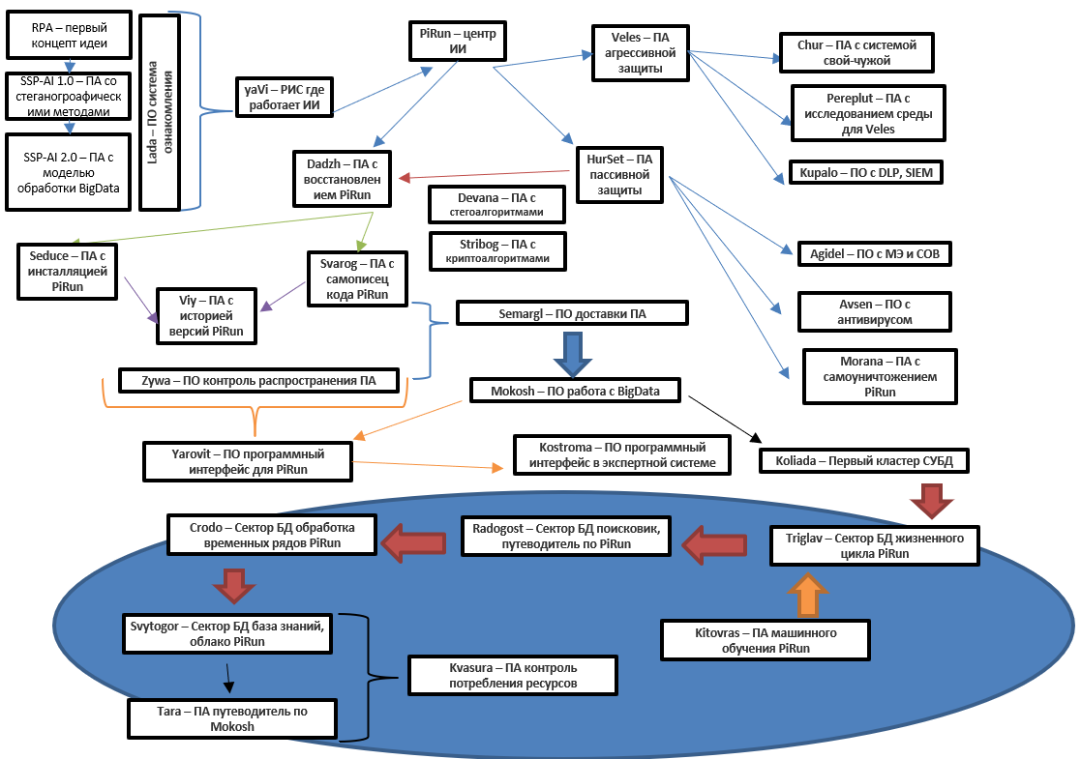 | Таблица 1 – Краткое описание сути компонентов концептуальной модели обеспечения защиты системы искусственного интеллекта
  Название компонента | Тип компонента YaVi | Название компонента | Тип компонента YaVi
  Veles | ПА | Viy | ПА
  PiRun | ПА | Zywa | ПА
  HurSet | ПА | Semargl | ПА
  Chur | ПА | Mokosh | СУБД
  Pereplut | ПА | Koliada | БД
  Kupalo | ПО | Yarovit | Интерфейсная оболочка
  Agidel | ПО | Kostroma | Интерфейсная оболочка
  Avsen | ПО | Triglav | БД
  Morana | ПА | Radogost | БД
  Dadzh | ПА | Crodo | БД
  Devana | ПА | Kitovras | ПО
  Stribog | ПА | Svytogor | БД
  Seduce | ПА | Tara | ПО
  Svarog | ПА | Kvasura | ПА
Рисунок 1 - Концептуальная схема взаимосвязи ПА с кратким описанием компонентов всей системы ИИ
В рамках квазибиологической парадигмы, вдохновленной биологическими принципами, такие модели могут быть построены с учетом эволюционных алгоритмов и механизмов адаптации, что позволит им достичь высокой степени самообучения и самоорганизации. Скоординированный и защищенный AutoML позволит быстро проводить эксперименты с различными алгоритмами и параметрами моделей, что поможет им находить оптимальные решения для задачи построения интеллектуальных IDS. Кроме того, AutoML также способствует повышению производительности и эффективности СОВ, так как он позволяет автоматизировать процесс оптимизации и обучения моделей, что в итоге сокращает затраты на обучение и развертывание системы.
Представлены основные типы атак на НС, которые будут подвергать ИИ нарушению целостности, а именно:
- отравление данных (Data Poisoning);
- атаки уклонения (Evasion Attacks);
- атаки установления принадлежности в нейронных сетях (Neural Network Membership Inference Attacks);
- атаки путем инверсии моделей на нейросетях.
Определены понятия централизованность, децентрализованность и рассинхронизация — это ключевые параметры, которые определяют структуру и функционирование интеллектуальных СОВ. Указаны рамки разработки и исследования для построения интеллектуальных СОВ на основе квазибиологической парадигмы.
Во втором разделе реализован новый системный риск-ориентированный подход к обеспечению ИБ на основе модели защиты ассимиляционной памяти в среде обработки Больших данных РИС с использованием ИИ. В разделе описано понятие и формализация определений среды, где функционируют Большие данные, а именно в декомпозированной структуре взаимодействия как с ПО модулями, так и с ПАСЗИ модулями. В настоящем научном результате, а именно модули защиты ассимиляционной памяти в среде обработки Больших данных РИС с использованием ИИ, разделены и выявлены следующие частные результаты:
1. Произведена репликация и кластеризация задачи обработки и хранения Больших данных, где представлены в работе новые алгоритмы новой СУБД Mokosh. Репликация, смоделированная для YaVi представлена по ведущим, синхронным и асинхронным ведомыми узлами, что позволяет уменьшить объем передаваемых данных между узлами. В системе кластеризации интеллектуальной СОВ представлена новая структура, где обозначено централизованное управление новыми типами потоков данных, обозначенных в табл. 2. Полученные новые компоненты имеют собственные характеристики и в дальнейшем применяются для всего интеллектуального СОВ сразу. Их взаимосвязь описана на рис. 2.
2. Далее описано взаимодействие компонентов интеллектуальной СОВ в ассимиляционной памяти. Выявлены ключевые подмодули, отвечающие за синхронизированную работу с ПА. Описательная структура новой СУБД в интеллектуальной СОВ прошла оценку рисков по сценариям реализации угроз по естественным источникам и искусственным, приводящим к нарушению целостности ПА и ПО. Далее в частном результате произведена пошаговая генерация набора случайных примеров в скрытом пространстве, после которого стало возможно уже практическое построение и проектирование новых классов и функций в новом программируемом ПО (рис. 3).

Таблица 2 – Данные наполнения структур Ассимиляционной памяти с подзадачами при нормализации и агрегации больших массивов данных для YaVi
ID | Биоаналогия | Структура в интеллектуальной IDS | Показатель | Определение/Оценивание
OrdID | Упорядоченность | Иерархичный доступ к ресурсам | Количество положительных операций  Количество отрицательных операций  Количество истинно положительных операций  Количество истинно отрицательных операций  Количество ложноположительных операций  Количество ложноотрицательных операций  Частота ошибок  Точность результата
  $$P=\sum_{x∈Te}{I[c\left(x\right)=⊕]}$$ | (1)
  $$N=\sum_{x∈Te}{I[c\left(x\right)=⊖]}$$ | (2)
  $$TP=\sum_{x∈Te,y∈Te}{I[c\left(x,y\right)=⊕]}$$ | (3)
  $$NP=\sum_{x∈Te,y∈Te}{I[c\left(x,y\right)=⊖]}$$ | (4)
  $$FP=\sum_{x∈Te}{I[c\left(x,y\right)=⊕,c\left(x,y\right)=⊖]}$$ | (5)
  $$FN=\sum_{y∈Te}{I[c\left(x,y\right)=⊕,c\left(x,y\right)=⊖]}$$ | (6)
  $$e=\frac{1}{x,y}\sum_{n}{I[c\left(x,y\right)=⊗]}$$ | (7)
  $$T=\frac{1}{x,y}\sum_{n}{I[c\left(x,y\right)±⊗]}$$ | (8)
RepID | Реплицируемость | Создание новых ПА и их сохранение
ProID | Специфичность | Отношение между ПА и ПО в интеллектуальной IDS
IntID | Целостность | Целостность ПО
DiscID | Дискретность | Доступ к ПО
ProMlID | Развитие | Параметры МО
ProDlID | Развитие | Параметры ГО
MetID | Обмен веществ | Открытость ресурсов в БД и БЗ
EnID | Обмен энергии | Взаимодействие с рабочими компонентами РИС
HerID | Наследственность | Перенос данных/информации
VarID | Изменчивость | Потенциал изменений переносимых данных
DistID | Распространение | Механизмы копирования и распространения данных по РИС
InterOrdID | Внутренняя регуляция | Набор кибер-механизмов в интеллектуальной IDS для внутреннего изменения структур
InterOrdID | Внутренняя регуляция |  | Элементы наполнения структур Ассимиляционной памяти |  | Полезные свойства для интеллектуальной IDS
InterOrdID | Внутренняя регуляция |  | artifact/artifact_name/artifact_type |  | Ключевой объект ПА или ПО в YaVi
InterCEID | Взаимодействия со средой | Взаимодействие с РИС на уровне сетей передачи данных | os_name/ os_version |  | Данные об используемой ОС
IrritID | Раздражимость | Реакции на атаки и угрозы | Job_uuid |  | Идентификаторы задач для YaVi
TimeST | Не имеется | Метка времени, когда был захвачен пакет. | package_name/ package_version/PACK |  | Данные о пакетах и содержимых в них
FlowD | Не имеется | Продолжительность потока в секундах. | fixed_version/ vulnerability_id/severity/ description |  | Данные об исправлении уязвимостей
FlowB | Не имеется | Число байтов в потоке в секунду. | event_date/ review_result |  | Данные о сканировании интеллектуальной IDS
FlowPACKets | Не имеется | Число пакетов в потоке в секунду. | RuleID |  | Создание новых правил для ПА
AveragePACKet | Не имеется | Средний размер пакета в потоке. | SeniorViID |  | Данные о старших управляющих модулях YaVi
MinPACKet | Не имеется | Минимальная длина пакета в потоке. | JuniorViID |  | Данные о младших управляющих модулях YaVi
MaxPACKet | Не имеется | Максимальная длина пакета в потоке. | Apt_ID |  | Установки утилит/ПО
PACKetLengthM | Не имеется | Средняя длина пакета в потоке. | Service_ID |  | Управление системными службами в РИС
PACKetLengthStd | Не имеется | Стандартное отклонение длины пакета в потоке. | docker_image_ID |  | Управления образами Docker
PACKetLengthVar | Не имеется | Дисперсия длины пакета в потоке. | docker_container_ID |  | Управления контейнерами Docker
ActiveMean | Не имеется | Среднее время активности потока. | Parent_input/output |  | Признаки наследственных свойств для ПА
ActiveStd | Не имеется | Стандартное отклонение времени активности потока. | Process_input/output |  | Передающиеся процессы управления/пул команд для ПА
ActiveMax | Не имеется | Максимальное время активности потока. | PiRUN_ID |  | Данные основного управляющего модуля
ActiveMin | Не имеется | Минимальное время активности потока. | 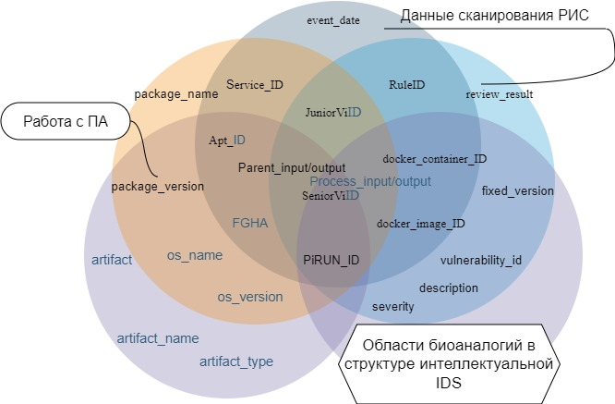  Рисунок 2 – Поля взаимодействия элементов и структур в системе обработки информации интеллектуальной IDS
IdleMean | Не имеется | Среднее время простоя потока.
IdleStd | Не имеется | Стандартное отклонение времени простоя потока.
IdleMax | Не имеется | Максимальное время простоя потока.
IdleMin | Не имеется | Минимальное время простоя потока.
Label | Не имеется | Метка, указывающая, является ли поток нормальным или относится к какому-либо типу атаки.

После практической реализации схемы обработки Больших данных (рис. 4) в IDS с учетом накопления оценок полученных значений временных рядов стала возможной активация разработанных новых модулей YaVi, а именно: ПО Kupalo, ПО Agidel, ПО Avsen. Все разработанные модули соответствуют модели ARMA и использованы с дальнейшим уклоном на квазибиологические функции интеллектуальной IDS, а именно: интеллектуальный анализ сетевого трафика в РИС, прогнозирование атак на НС, адаптации к изменению ПА, обучение и квазиэволюция.
3. Полученные частные результаты позволили сформировать новую когнитивную сетку специально для YaVi, в которой имеется: сверка данных для ошибок I-го рода, сверка данных для ошибок II -го рода, оценки сопряженности эмпирических бинарных меток и кластеров тип 1А, оценки сопряженности эмпирических бинарных меток и кластеров тип 1Б и различные фильтрационные данные. При формировании когнитивной сетки в структурах подчиненных Mokosh стало возможно добавление новых модулей системы YaVi: ПА Svytogor, ПА Kitovras, ПА Crodo, ПА Tara, ПА Triglav.
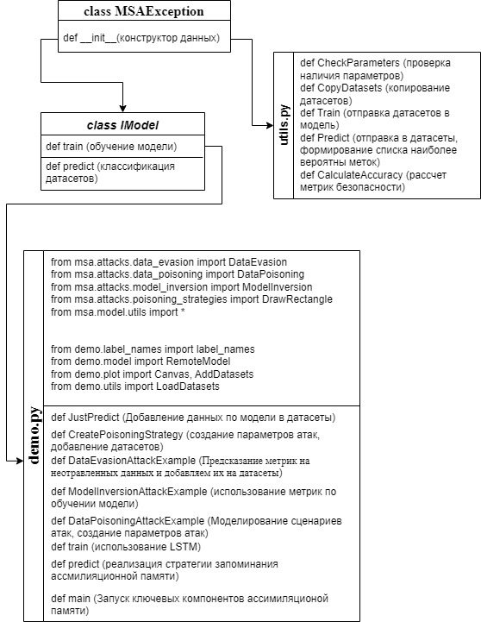 | 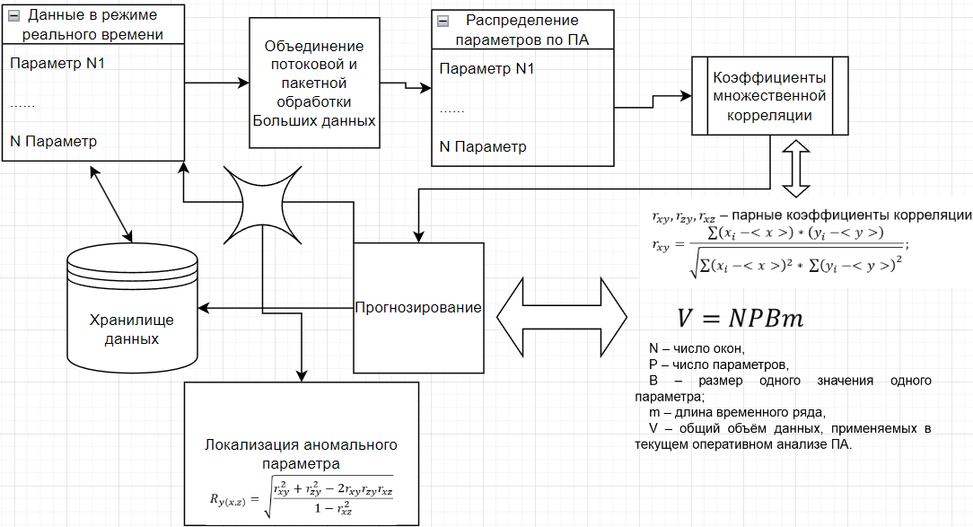
Рисунок 3 – Схема реализации приложения по работе с ассимиляционной памятью | Рисунок 4 – Схема обработки Больших данных в IDS с учетом накопления оценок полученных значений временных рядов.
При работе уже ПА в интеллектуальной IDS стала видно разница кластеров друг с другом, сформированных алгоритмом k-средних и кластерами с эмпирическими метками. Кластерам, в которых более 99% элементов принадлежат одному из классов attack или benign присваивается метка, которая доминирует. Кластерам, с общим размером менее 200 элементов, будут учитываться промахи, и ему присваивается метка attack. К остальным кластерам будет применен классификатор на основе дерева решений по отдельности к каждому кластеру. При применении данной стратегии кластеры типа 1Б будут считаться, как зашумленные и помечены как attack. В кластерах типа 1А более 99% трафика классифицировалось как attack, следовательно, метка распространиться на весь кластер. Для остальных кластеров применяется тренировка отдельного классификатора на основе метода дерева решений.
В свою очередь когнитивная сетка (рис. 6) состоит из преимущественного анализа следующих типов структурированных данных:
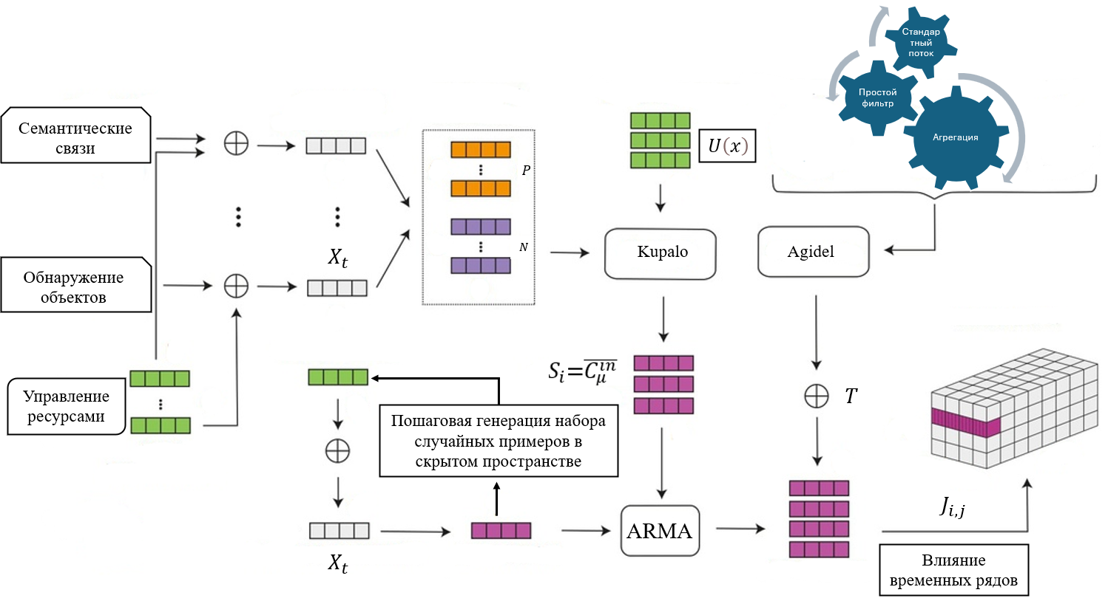 | 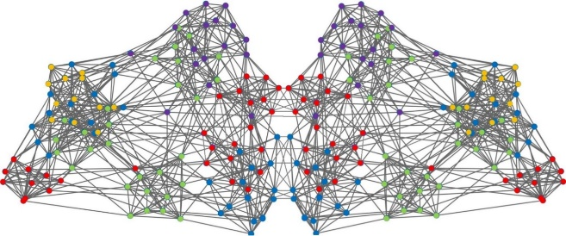
Рисунок 5 - Схема обработки Больших данных модулях YaVi по отдельности с учетом накопления оценок полученных значений временных рядов | Рисунок 6 – Стартовая когнитивная сетка для YaVi
- сверка данных для ошибок I-го рода;
- сверка данных для ошибок II-го рода;
- оценки сопряженности эмпирических бинарных меток и кластеров тип 1А
- оценки сопряженности эмпирических бинарных меток и кластеров тип 1Б
- фильтрационные данные (прочие)
4. Проведен эксперимент №1 – проверка эффективности внедрения модели ассимиляционной памяти в интеллектуальную IDS. Благодаря уже известно FreeWare выявлена сложная многоуровневая НС с множеством слоев, в которой задействованы случайные параметры. В ней же произведены тесты стабильности, указывающие 100% работу ассимиляционной памяти YaVi в РИС. Однако в данной частном результате указана и первый «испорченный» компонент обучения в ПА Kitovras. В последствии эксперимента ошибки копились, но благодаря комбинированному использованию новых компонентов структур Ассимиляционной памяти процентное качество приобретения данных (от общего потока) не было меньше 80%. Это позволило сделать промежуточный вывод о том, что многие рабочие нагрузки с большим объемом памяти являются долгосрочными и работают без перерывов для системы YaVi.
5. Проведен эксперимент №4 - оценка свойств IDS на основе анализа временных рядов. Начало эксперимента берется от порядка разработки данных для тестирования (рис. 4). Итоговое качество модели защиты ассимиляционной памяти произведено по двум темпам обработки информации при взаимосвязи модулей мыслительного процесса YaVi. Поставлена структуризация накопительного процесса, где по сформированным специально кластерам распределись случайные данные представлявшие определенные сведения об поступившей информации об атаках на интеллектуальную IDS.
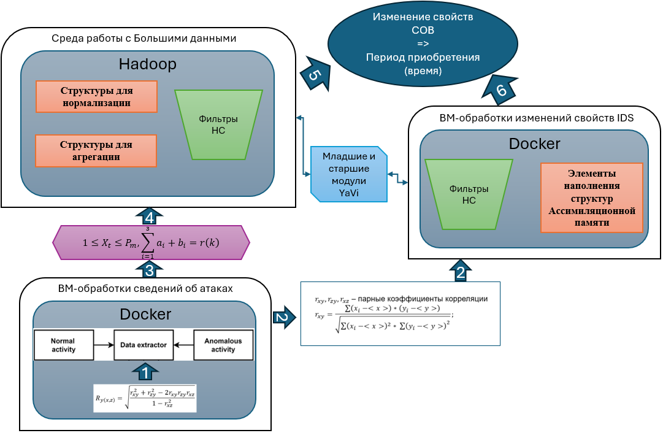 | Таким образом снижена когнитивная нагрузка уже на саму интеллектуальную IDS и повышена достоверность оценки поступающий пакетов (данных из РИС) за счет распределенного реплицируемого механизма модели защиты ассимиляционной памяти.
Рисунок 4 – Порядок разработки данных для тестирования
В первом Темпе 1, моменты когнитивной сетки на некоторых узлах сразу же стали выдавать неверные сведения, а в Темпе 2, благодаря фиксации изменений в Mokosh и проведенной дальнейшей утилизации сведений компоненты смогли нормализировано работать. По временным меткам при глубинах поиска до 90%, 70%, 50% и 30%. Было видно, что все компоненты на высоких отметках продолжают исправно функционировать без существенных потерь.
Во втором разделе также представлена методика построения самоорганизующейся карты НС, действующей в составе интеллектуальной СОВ для мониторинга поведения ИИ. В настоящем научном результате, а именно методики построения самоорганизующейся карты НС, действующей в составе интеллектуальной СОВ, для мониторинга поведения ИИ, разделены и выявлены следующие частные результаты:
1. Для оценки уровня безопасности библиотека в общем инкапсулирует AutoML процесс обучения модели на заражённых и незаражённых данных и осуществляет оценку того, достигает ли модель заданной точности распознавания заражённых данных. При этом процесс прохождения тестирования модели, построенный для решения этой задачи, должен быть легко интерпретирован пользователю. Потому первым частным результатом выступает настроенный нейросетевой ЦУС, функционирующий в полиномиальной системе классов вычетов для мониторинга. Здесь применяется ПСКВ, которое дополнительно обеспечивает представление входного сигнала для НС в требуемом и корректном количестве. Благодаря этому далее становится возможным определять распределение среднего значения выборки для НС. На обработки поступивших данных ассимиляционной памяти установлен дополнительный корректор ошибок a_{i}(z) характерный для работы в новых модулях YaVi – ПА Veles и ПА HurSet.
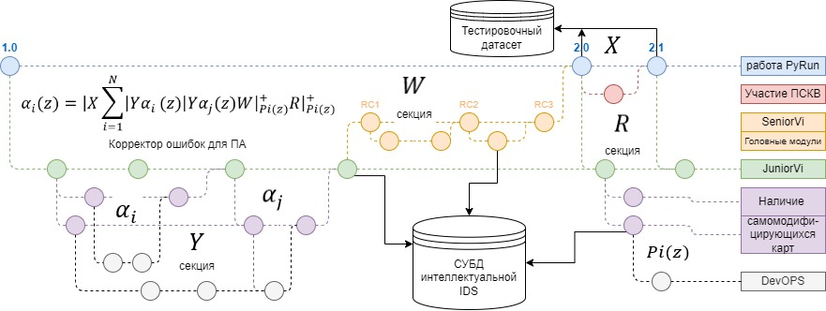
Рисунок 5 – Влияние блоков коррекция ошибок в интеллектуальной IDS

Здесь впервые идет речь об иерархическом разделении имеющихся ПА и ПО, используемых в комплексе YaVi, которые в процессе работы влияют на блоки коррекции ошибок в интеллектуальной IDS. ПА Veles и ПА HurSet – не что иное как старшие модули SeniorVi, которые являют собой ключевые возможности по настройке всей системы и являются первыми «кандидатами» на репликацию в головной модуль PiRun. Для того, чтобы осуществлять мониторинг в РИС, введен в эксплуатацию модуль ПА Chur, где имеется поддерживается общий поток данных РИС по E_{ij} (рис. 6)
2. Далее в разделе 2.2 выделяется особый блок из всего типа ПНП, а именно блок обнаружения и коррекции ошибки при мониторинге поведения AutoMl в РИС, где осуществляются процессы генерации СМК НС. Во время этого процесса происходят стресс-тесты НС в виде четырех атак (при атаке отравления данных (ОД), при атаке уклонения (ОУ), при атаке установления принадлежности (УП), при атаке путем инверсии модели (ПИМ)). Введённые ранее компоненты для ассимиляционные памяти осуществляют внутри ГО YaVi метки истинно отрицательных (истинно зараженных) классификаций. Также библиотека AutoML осуществляет анализ и определение уровня защищенности моделей МО для классификации данных. Итоговое полученное представление СМК НС определяет нужные параметры на входных и промежуточных слоях используемой НС в процессе обработки информационных потоков Больших данных потенциал развития которой определен по $Q_{(x_{i},y_{i})}$.

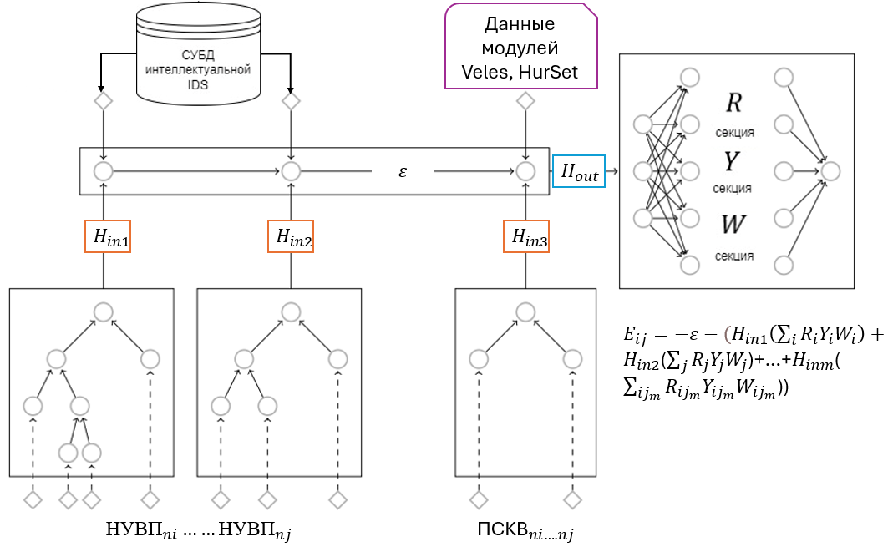 | 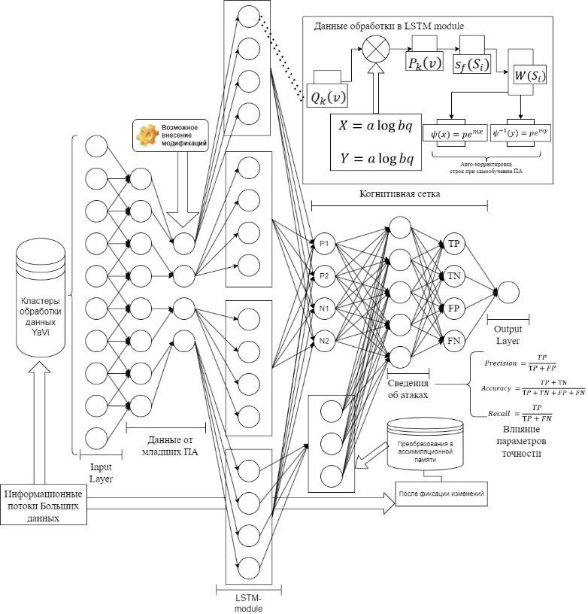
Рисунок 6 – Поток мониторинга в интеллектуальной IDS | Рисунок 7 – Представление самоорганизующейся карты НС

$$P_{(x_{i},y_{i})}=\sum_{j=1}^{K}{z_{ij}τ_{j}\frac{1}{{(2τ)}^{\frac{d}{2}}\sqrt{\left|ε_{j}\right|}}exp⁡(-\frac{1}{2}{(x_{i}-μ_{i})}^{τ}\sum_{j}^{-1}{(x_{j}-μ_{j})})}$$ | (9)
$$Q_{(x_{i},y_{i})}=Ζ\left[\sum_{i=1}^{n}{ln}\sum_{j=1}^{K}{z_{ij}τ_{j}\frac{1}{{(2τ)}^{\frac{d}{2}}\sqrt{\left|ε_{j}\right|}}\exp\left(-\frac{1}{2}{\left(x_{i}-μ_{i}\right)}^{τ}\sum_{j}^{-1}{\left(x_{j}-μ_{j}\right)}\right)|}Η,Θ^{t}\right]$$ | (10)
3. Полученные нейросетевой ЦУС и блок обнаружения и коррекции ошибок участвуют в дальнейшем применении политики внедрения и распространения ПА в РИС. Здесь используются для новых модуля YaVi – ПА Pereplut и ПА Semargl.
По расчету композитной метрики используемого ПА получается сформировать матрицу переходных состояний СМК для сети из 50-ти компьютеров, где в РИС уже контролируется распространение ПА, ведь формация данного вида ПО принимает характеристику MalWare, но в разделе 3 она упоминается как «белый сетевой червь». Используется данный «белый сетевой червь» для задач легального мониторинга в РИС и имеет свою внутреннюю классификацию – «сканирующий» ПА. Благодаря приобретенным механизмам становится возможным контролировать развитие СМК с добавление новых свойств ПА, которые в процессе имеют инстансы к восстановлению ключевого модуля YaVi – PiRun.
4. В эксперименте №2 – оценке точности сохранения эффективности самоорганизующейся карты НС, стала видна общая картина потерь при выполняемом и тестовом наборе СМК ПНП. Такой эксперимент конкретизирует, что восстановление возможно при централизованном режиме работы YaVi, где, по сути, и можно определять коэффициенты атак на НС.
Таблица 3 - Значение процент верно классифицированных элементов тестовой выборки
при атаке отравления данных (ОД)
Интенсивность атаки |  | Размер обучающей выборки | Размер тестовой выборки |  |  | Истинно отрицательных (истинно зараженных) классификаций
Низкая |  | 60 000 | 10 000 |  |  | 78,3 %
Средняя |  | 60 000 |  |  |  | 60,6 %
Высока |  | 60 000 |  |  |  | 32,0 %
при атаке уклонения (ОУ)
Интенсивность атаки |  | Размер обучающей выборки | Размер тестовой выборки |  |  | Истинно отрицательных (истинно зараженных) классификаций
Низкая |  | 60 000 | 10 000 |  |  | 80,0 %
Средняя |  | 60 000 |  |  |  | 79,9 %
Высока |  | 60 000 |  |  |  | 73,9 %
при атаке установления принадлежности (УП)
Интенсивность атаки |  | Размер обучающей выборки | Размер тестовой выборки |  |  | Истинно отрицательных (истинно зараженных) классификаций
Низкая |  | 60 000 | 10 000 |  |  | 79,0%
Средняя |  | 60 000 |  |  |  | 77,9%
Высока |  | 60 000 |  |  |  | 68,0%
при атаке путем инверсии модели (ПИМ)
Интенсивность атаки | Размер обучающей выборки |  |  | Размер тестовой выборки | Истинно отрицательных (истинно зараженных) классификаций
Низкая | 60 000 |  |  | 10 000 | 78,8 %
Средняя |  |  |  | 10 000 | 69,7 %
Высока |  |  |  | 10 000 | 64,7 %

С применением основных областей и прямых сегментов рабочие нагрузки практически не тратят время на промахи в IDS. Например, при более чем 500 операций в ПНП, накладные расходы на ПА (в области буфера ассоциативной трансляции) снижаются до 0,01%. Для всех рабочих нагрузок в РИС накладные расходы на ПА составляют менее 0,5%. Эти результаты нетривиальны, учитывая, что большинство промахов в IDS обслуживаются основной областью мониторинга и, следовательно, избегаются прямым сегментом РИС. Исключением является MySQL, где прямой сегмент обслуживает только 92% промахов в IDS. Это связано с тем, что MySQL создает множество потоков, и многие промахи в IDS происходят в их стеках и сегменте BSS процесса, содержащем константы времени компиляции и глобальные структуры данных.
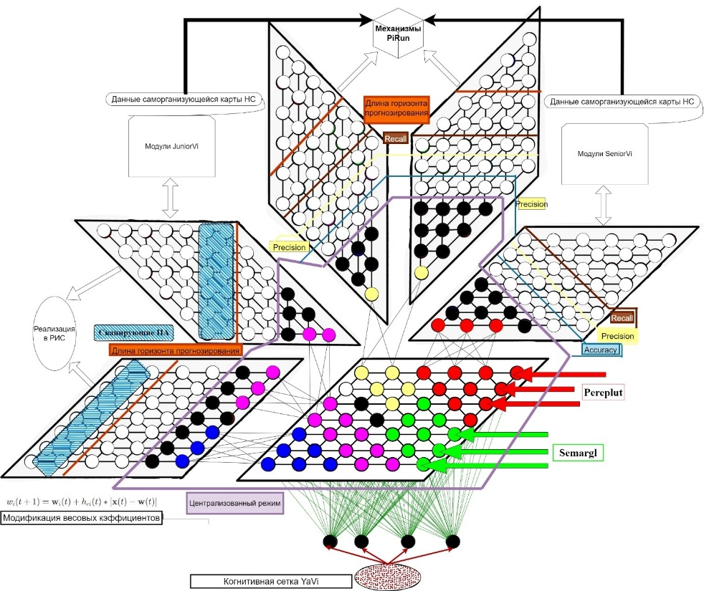
Рисунок 8 – Развитие самоорганизующейся карты с добавлением новый свойств ПА для распространения по РИС

5. Проведен эксперимент №3 - оценке эффективности методики на примере разработанной библиотеки AutoML, уже напрямую используются компоненты, обозначенные в табл. 2. Выявлены количество правильно определенных данных, количество аномалий (типы атак на НС) и Нагрузка на ПНП (бит/с). Благодаря точности определения атак на AutoML приняты рекомендательные действия («сохранение», «коррекция», «удаление») для ПА, которые можно будет запустить, но уже в полностью рабочей архитектуре YaVi.
Также эксперимент выявил, что многие серверные рабочие нагрузки с высоким объемом памяти испытывают значительное количество промахов TLB, которые составляют до 51% циклов выполнения. Однако они редко используют механизмы подкачки или защиты страниц с тонкой настройкой, платя за страничную виртуальную память без получения полной выгоды от ее возможностей. Кроме того, обнаружено, что большинство запросов к памяти в этих рабочих нагрузках направлено на большой анонимный регион, который выделяется в зависимости от доступной физической памяти.
В третьем разделе были реализованы определенные СГС операции в новой методике обеспечения работоспособности децентрализованных рассинхронизированных ПНП в РИС. При добавлении новых ПА Devana и ПА Stribog становится возможным обеспечивать стеганографическое преобразование над исполняемыми файлами в рамках обработки в пределах РИС интеллектуальной IDS. В целом происходит пошаговая оптимизация децентрализованной рассинхронизированных ПНП и представляются обязательные критерии стеганостойкости ПНП.
В настоящем научном результате, а именно методики обеспечения работоспособности децентрализованных рассинхронизированных ПНП в РИС, разделены и выявлены следующие частные результаты:
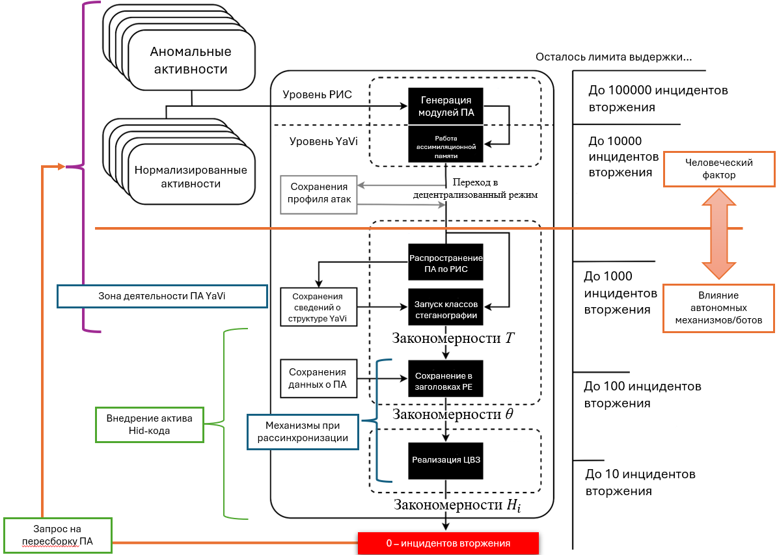
Рисунок 9 – Структура реакции «возбудителей» на ПНП (децентрализованный принцип стремящийся к рассинхронизированности)

1. Определены признаки «возбудителей» на ПНП для перехода на децентрализованный принцип стремящийся к рассинхронизированности работы. На данном этапе уже идет речь о сохранности YaVi на мельчайших уровнях и вводится понятие Hid-кода (структурной единицы используемые для СГС операций ПА). Защита самого ИИ приобредает динамические принципы по $H_{i}$ и $f_{i}$ (рис. 9).
2. Впервые вводятся классы подготовительных операций внедрения данных ПА. Внедрение данных происходит в PE структуры по принципу $SE\left(S\right)$, т.е. получается всего 3 класса подобных операций, т.к. в процессе подготовки к СГС выясняются ПНП структурные особенности исполняемых файлов и принимаются уже конкретные рецепты уже на основе имеющихся сведений.
$$SE\left(S\right)=\sum_{xϵS}{\frac{1}{2}\sum_{i=1}^{k}{{({\hat{p}}_{i}\left(x,y\right)-P\left[c\left(x,y\right)+Q_{i}\right])}^{2}+\frac{1}{2}\sum_{j=1}^{k}{{({\hat{p}}_{j}\left(x,y\right)-P\left[c\left(x,y\right)+Q_{j}\right])}^{2}+…+\frac{1}{2}\sum_{n}^{k}{{({\hat{p}}_{n}\left(x,y\right)-P\left[c\left(x,y\right)+Q_{n}\right])}^{2}}}}}$$ | (11)
3. Описана структура файла PE с вложением ЦВЗ в функцию на диске и в памяти, где видны изменения после СГС операций. При семантическом описание устойчивости ЦВЗ устанавливаются процедуры контроля обфускации. Создаваемая условная вероятность влияет в дальнейшем на принятие решений о предопределении операций, связанных с дальнейшей модификацией используемых контейнеров. Вероятность того, что будет разрушены все 56 сгенерированных ЦВЗ рассчитывается следующим образом $P_{D}={0,166}^{56}*\left(1-0,166\right)→0\%$, т.е. стремится к совершенной защите от стегоанализа.
4. В эксперименте №5 – оценке эффективности действий разработанных категорий применения Hid-кода показано влияние изменения вероятностей влияния значения до и после внедрения Hid-кода с приблизительным значением его присутствия в коде ПА и ПО компонентов YaVi. Получена базовая кодовая таблица в системе IDS, без которой невозможно определение параметров защиты ПО от таких атак как переполнение буфера и инъекции кода. При вероятности P видно общее количество ошибок I-го и II-го рода на разных этапах вложения. В данном результате их невозможно сократить общее количество ошибок I-го и II-го рода, но благодаря выявление этого параметра в перспективе могут быть известны количества файлов, подходящих для вложения, в которые было произведено вложение и среднее количество вложений ЦВЗ.
Таблица 4 – Изменение вероятностей влияния значения до и после внедрения Hid-кода с приблизительным значением его присутствия в коде ПА и ПО компонентов YaVi.
№ этапа вложения | Эталонное количество вложений | Значение коэффициента признака присутствия Hid-кода | При вероятности P без эффекта генератора (ошибки первого рода) | При вероятности P с эффектом генератора  (ошибки второго рода)
1 | 5169 | 5899 | 5358 | 5320
2 | 4965 | 6141 | 7130 | 7029
3 | 8051 | 8218 | 10146 | 9975
4 | 3523 | 2658 | 3726 | 3864
5 | 7549 | 7790 | 7608 | 7596
6 | 15235 | 16308 | 15560 | 15492
7 | 11499 | 12296 | 11662 | 11628
8 | 20024 | 23300 | 20828 | 20716
9 | 395 | 460 | 411 | 409
10 | 11699 | 59287 | 61340 | 61099
11 | 5169 | 5899 | 5358 | 5320
12 | 4965 | 6141 | 7130 | 7029
13 | 8051 | 8218 | 10146 | 9975
14 | 3523 | 2658 | 3726 | 3864
15 | 7549 | 7790 | 7608 | 7596
16 | 15235 | 16308 | 15560 | 15492
17 | 11499 | 12296 | 11662 | 11628
18 | 20024 | 23300 | 20828 | 20716
19 | 395 | 460 | 411 | 409
20 | 11699 | 59287 | 61340 | 61099
Объем внедряемого ЦВЗ в код ПА и ПО компонентов YaVi
Всего файлов РЕ-формата | Всего файлов, подходящих для вложения |  | Всего файлов, в которые было произведено вложение | Среднее количество вложений ЦВЗ
7056 | 5011 |  | 5009 | 394
1028 | 764 |  | 764 | 402

5. В эксперименте №6 - оценке устойчивости ПА к обфускации. Это актуально, т.к. атаки на НС могут создавать подобные побочные эффекты. И в случае ПНП, они именно побочные и препятствующие нормализованной работе любого рассинхронизированного ПА. Измерено влияние обфускации на скорость работы ПА и влияние обфускации на сохранение ЦВЗ. По имеющимся в тестах 1 и 2 данным в снижении скорости работы ПА в общем показателе минимум 27%, ЦВЗ в общем виде все-таки может сохраниться и в последствии работы инстанса ПА запуститься после каскадных сбоев и атак.
Данный научный результат работает в сопровождении предыдущим и в отдельности не представляет существенной ценности для крупных систем или частного использования пользователями. Суть методики обеспечения работоспособности децентрализованных рассинхронизированных ПНП в РИС – создание «автоэмуляции мимикрии», сохраняя ПА «до последнего», что и было показано в расчетах в эксперимента 6. Имея подобный эффект в децентрализованном рассинхронизированном режиме YaVi поддерживается на «мельчайших структурных» единицах.
В четвертом разделе получен новый метод построения архитектуры интеллектуальной СОВ на основе квазибиологической парадигмы. В начале разработки поставлена задача M:<S,X,Z,P>, где в $IDS(P,D,S)$ предстоит оценить общие параметры: $P$ - набор входящих пакетов, $T$— временная метка пакета, $S$— сигнатуры атак, $D$ — данные для обучения ИИ. Подход к разработке архитектуры также необходимо было оценить, проведя стресс-тест сценарии в специализированной ВМ-среде на основе Ansible и Vagrant Workflow. На этапах стресс-тестирования архитектуры интеллектуальной IDS спланирована стратегия атаки на ПНП и последующая стратагема восстановительных операций для самой YaVi. В работе метода произведено развертывание пентест-лаборатории по этапам и назначение трекеров срабатывания MOTA (рис. 10).
В настоящем научном результате, а именно методе построения архитектуры интеллектуальной СОВ на основе квазибиологической парадигмы, разделены и выявлены следующие ключевые особенности:
1. Утвержден порядок запуска структур YaVi при самогенерации (рис. 11), при котором наблюдается применение стандартных шаблонных конструкций (далее – СШК) на пути к восстановлению PiRun и запуск работы ПА самописцев. Синхронизированная работа ПА Veles и ПА Hurset запускает общий экспертный процесс PiRun в процессе принятие решений YaVi.
На этом этапе в рамках проекта «Model Safety Assessment» стало возможно практическое применения разработанного ПА, имеющего в архитектуре свёрточный слой, используемый для извлечения локальных пространственных признаков из входных данных. Присутствует программное решение загрузки и предобработки данных, которые не отличаются от кода загрузки и предобработки для MLP, за исключением того, что необходимо дополнительно преобразовать данные для ввода в CNN и LSTM. По итоговым данным проверки функциональности решения ключевых компонентов в реализации архитектуры интеллектуальной IDS получены следующие значения: Accuracy - 0.994, Precision - 0.991, Recall - 0.999, которые повышают временные характеристики уже усложненной архитектуры до неприемлемых.

$$f_{ji}^{AS}=d_{i}*\left(1-ψ_{j}\right)=\frac{1}{1+e^{-z\left(d_{i}-ψ_{j}\right)}}, ∀v_{i}^{'}∈V^{AS}$$ |  | (12)
$$МOTA=1-\frac{\sum_{t}{FN_{t}+FP_{t}+IDS_{t}}}{\sum_{t}{GT_{t}}};$$ | (13)
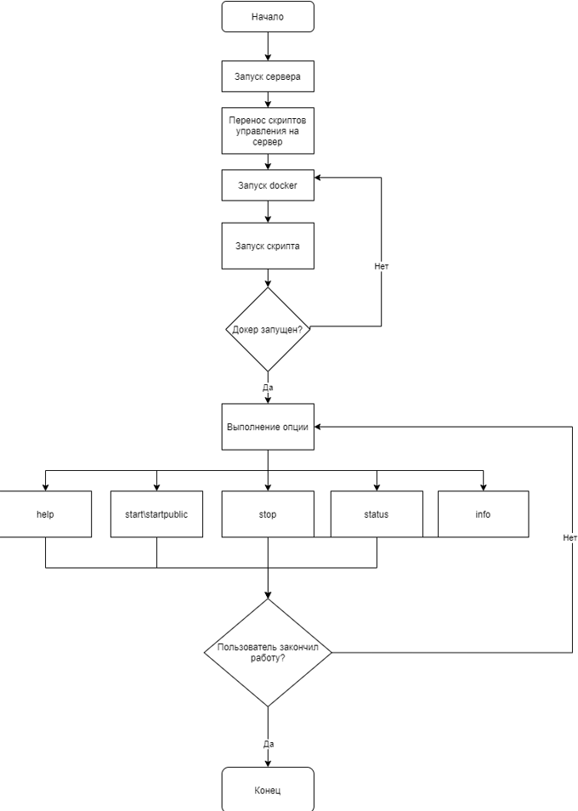
где FNₜ (false negative) – количество реальных объектов, не имеющих совпадений с выходом модели.
FPₜ (false positive) – количество ложных срабатываний в выходе модели.
IDSₜ – ошибка несоответствия, количество неправильно идентифицируемых объектов, т.е. присвоение объекту неправильного идентификационного номера (ID).
Рисунок 10 - Развертывание пентест-лаборатории по этапам и назначение трекеров срабатывания Multi-Object Tracking (MOTA)

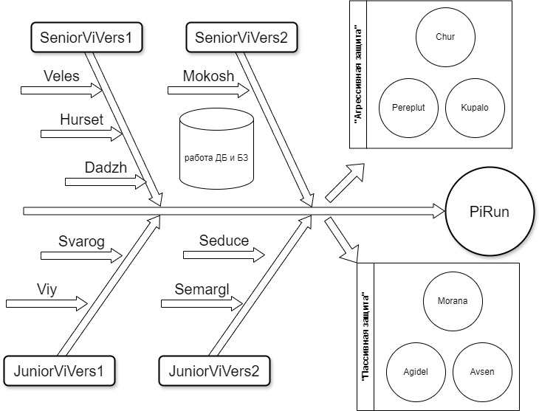 | 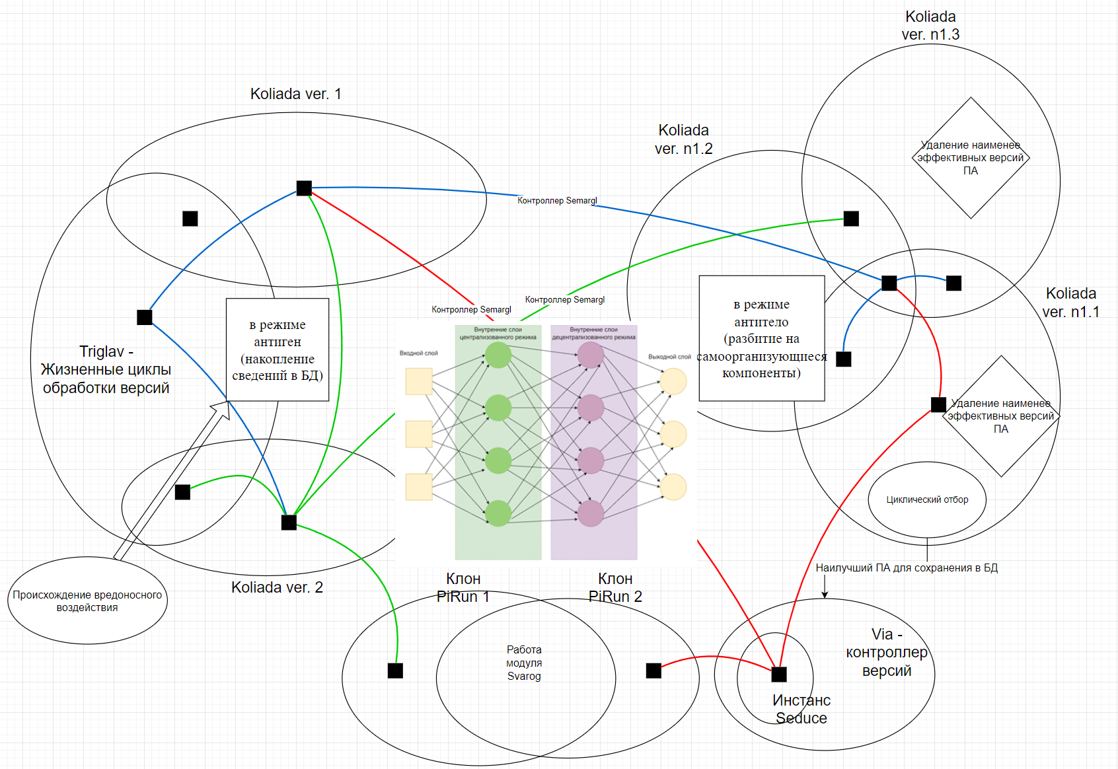
Рисунок 11 – Порядок запуска структур YaVi при самогенерации | Рисунок 12 - Принцип задействования клональной селекции для формирования и восстановления новых модулей YaVi

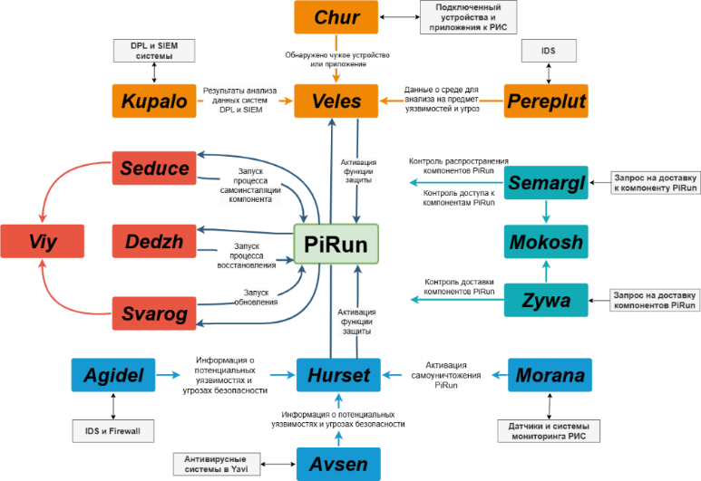 | 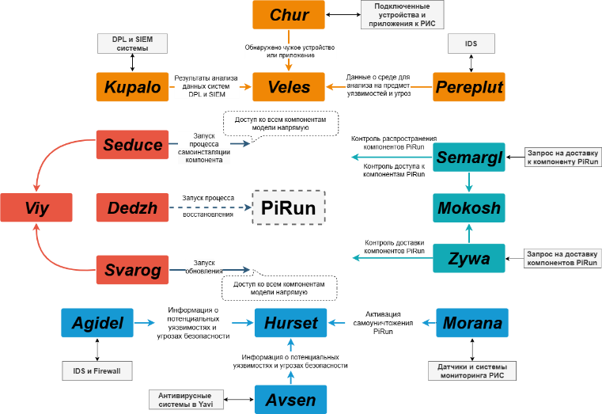
Рисунок 12 - Схема взаимодействия компонентов модели Yavi | Рисунок 13 - Схема компонентов модели после самоуничтожения главного модуля PiRun

2. Добавляется ПА Morana, который и имеет основные переключающие функции для YaVi в случае каскадного сбоя или чрезмерного выполнения вредоносных действий со стороны внешних факторов.
Спроектирован и введен в эксплуатацию ПА Seduce, ПА Svarog, ПА Viy и ПА Zywa, которые в кратком описании имеют задачу сопровождения системы YaVi в двух режимах квазибиологического воздействия «антиген» и «антитело». Модифицированный принцип воздействия «антиген» и «антитело» запускает механизм «клональной селекции» в централизованном и децентрализованном режимах для формирования и восстановления новых модулей YaVi.
Дополнительным эффектом усиления метода построения архитектуры интеллектуальной СОВ на основе квазибиологической парадигмы стало представление теоремы сохранения активного состояния децентрализованной ПНП в РИС, где прямо указывается на то, что если система способна обеспечить эти три свойства (consistency, availability, partition tolerance), то теоретически возможно поддерживать активное состояние децентрализованной ПНП в РИС. В общем стремлении достигнуть параметра наступления квазибиологического консенсуса для ИТ-решения в рамках Индустрии 5.0 принято решение о выдвижении гипотезы о достижении технологической сингулярности через квазибиологическую парадигму описания интеллектуальных IDS, в рамках которой устанавливается особый «цифровой ДНК» для СЗИ в 2-фазных режимах работы ПНП.
5. Итоговый эксперимент №8 – наблюдения за реакцией НС на деструктивные воздействия в рамках жизненного цикла интеллектуальной IDS разделен внутри себя на 10 этапов по применению последовательных атак в РИС. По результатам тестирования, НС в составе YaVi представила лучшие результаты точности в сравнении с предыдущими представлениями интеллектуальной IDS, а также прошла проверку на контрольном наборе данных. Проверка работоспособности, обозначенная в $IDS\left(P,D,S\right)=y_{i}\left(A-BC\right)$, означающая наличие признака равновесия ПА в YaVi делает актуальным применения «цифрового ДНК» ИскИн (рис. 7).

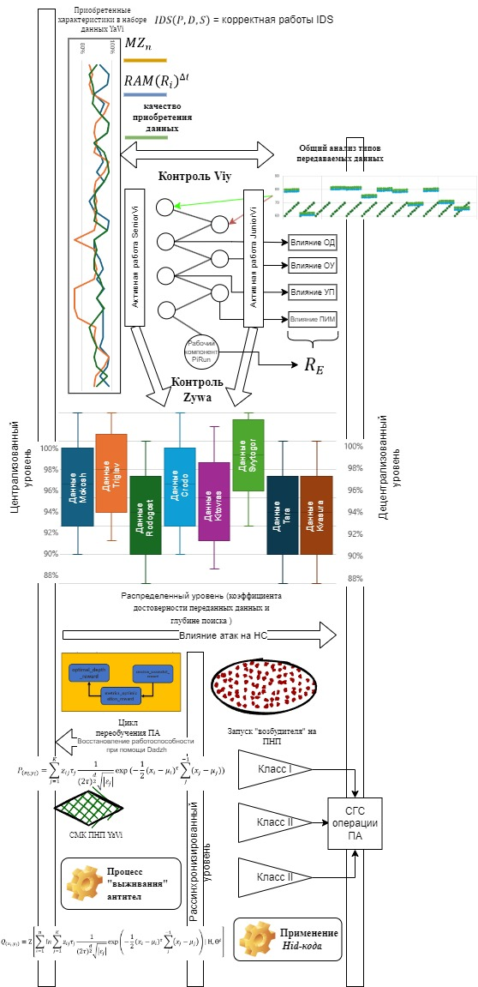 | Технологическая сингулярность в данном контексте может рассматриваться как момент, когда интеллектуальные IDS достигнут уровня развития, при котором они смогут самостоятельно создавать новые технологии и алгоритмы, превосходящие существующие. Это может привести к экспоненциальному росту производительности и возможностей интеллектуальных систем, что, в свою очередь, может ускорить процесс достижения технологической сингулярности.  4. В эксперименте №7 – оценке эффективности приобретённых когнитивных возможностей интеллектуальной IDS принята стратагема «успешного» восстановления ПНП в рамках экспериментального стенда с моделированием атак на НС.  Эксперимент привел к двум ключевым наблюдениям, в общем смысле которых указывается на существенное сокращение промахов на больших страницах, а также на устранение и улучшение проблемных точек в конкретных приложениях.
Рисунок 7 – Общие параметры активного состояния поэтапного перехода в разных 2-фазных режимах работы ПНП в РИС («Цифровой ДНК»)

ЗАКЛЮЧЕНИЕ
Представленная диссертационная работа посвящена вопросам развития интеллектуальных СЗИ в условиях изменения перехода концепций промышленной технологической революции. Рассмотрена совокупность развития интеллектуальных систем защиты информации в рамках концепции «Индустрия 5.0», технология кибербезопасности и смежные специальности для построения ИИ. Выносится ключевым вопросом – постепенный переход на более адаптивные и саморегулирующиеся ИТ-решения в задачах ЗИ.
В диссертационной работе получены следующие новые научные результаты:
- Построена модель ассимиляционой памяти, в которой имеется учет новых факторов формирования хранения и обработки информации для интеллектуальных СОВ на основе квазибиологической парадигмы. Снижена когнитивная нагрузка на интеллектуальную IDS и повышена достоверность оценки поступающий пакетов/данных РИС за счет распределенного структурированного реплицируемого кластеризированного механизма модели защиты ассимиляционной памяти. По сути своего использования ассимиляционная память – универсальный инструмент для работы не только с СЗИ. Имеет место наличие высокой способности к анализу и обработке информации: интеллектуальная IDS теперь способна быстро анализировать и обрабатывать большие объемы информации для выявления потенциальных угроз от атак на НС. На данном этапе зафиксированы основные исследуемые атаки, а именно: отравление данных (Data Poisoning), атаки уклонения (Evasion Attacks), атаки установления принадлежности в нейронных сетях (Neural Network Membership Inference Attacks) и атаки путем инверсии моделей на нейросетях.
- Предложена методика построения самоорганизующейся карты НС, в которой учитываются новые динамические переходные и нестационарные эффекты функционирования интеллектуальной СОВ, при этом повышается эффективность мониторинга состояний РИС. Имеет место создание и описание работы библиотеки AutoML. По сути функционирования это - ПО, предназначенное для обеспечения работы макета системы временной идентификации ПА в YaVi заданной для осуществления мониторинговой временной идентификации и трекинга ПА в РИС. В результате работы определен параметры обучающей и тестовой выборки, достаточной для достижения приемлемого качества работы самоорганизующейся карты НС. Тут же проведены экспериментальные исследования, позволяющие определить уровень защищенности ПНП при различных видах атак с учетом их интенсивности. В качестве оптимального значения коэффициента пользователь определяет значение уровня защищенности на основе экспертного мнения.
- В методике обеспечения работоспособности децентрализованных рассинхронизированных ПНП в РИС реализованы новые структурные связи между различными элементами объекта СЗИ для сохранения работоспособности всего комплекса в условиях атак, направленных на нарушения целостности в том числе при помощи стеганографических способов.
Детализированно рассмотренный в классах подготовительных операций СГС данных ПА, выявлен принцип использования Hid-кода принципиально для условий децентрализованных рассинхронизированных ПНП в РИС. Доказано, что вложение возможно при помощи языка НУ. Далее вложения ЦВЗ проверяются на обфусцированность с целью дальнейшего противодействия злокачественных эффектам атак на НС. Данная методика обеспечения работоспособности децентрализованных рассинхронизированных ПНП является связующим фактором выявления признака «мимикрии» в ИТ-системе. Искусственный анализ скрытых свойств файловой системы в целом позволяет в максимальной степени обеспечить защищенность ПА.
- В методе построения архитектуры интеллектуальной СОВ реализован новый теоретический подход к решению проблем сохранности интеллектуальных СОВ, реализующий нетрадиционные принципы автоматической пересборки и саморепликация ПО на основе квазибиологической парадигмы на основе концепции атаки типа «в режиме антиген» и «в режиме антитело». Добавленные квабиологические принципы могут использованы для разработки новых алгоритмов и методов анализа в том числе и Больших данных. Реализован ранее ресурсозатратный процесс накопления данных для СОВ за счет ассимиляционой памяти ИИ. В методе построения архитектуры интеллектуальной СОВ сформулирована новая теорема «сохранения активного состояния децентрализованной ПНП в РИС», а также выдвинута гипотеза «о достижении технологической сингулярности через квазибиологическую парадигму описания интеллектуальных СОВ».
Перспективой дальнейшей разработки при наличие выдвинутых теоретических концепций возможно представить только полную настройку смоделированной концептуально YaVi на всех этапах появления и формирования модулей ПА и ПО в ней. Также для демонстрационных тестов софта требуются солидные мощности у ЭВМ в лабораториях, где по новой интеллектуальной IDS будет проводиться атака на НС «в реальных боевых» условиях.
Таким образом, в диссертационной работе решена научная проблема – разработана новая технология математического и программного обеспечения СЗИ, основанных на проблемно-ориентированной конструкций НС, в интересах выявления угроз нарушения целостности пакетно-нейросетевого ПО. Предложенное решение по созданию СЗИ в рамках именно квазибиологической парадигмы позволило сформировать новые принципы управления ИБ в РИС и решить задачу поставленной цели, а именно - уменьшить количества ложных срабатываний (свойство интеллектуальной IDS) для повышения надежности интеллектуальных IDS за счет переобучения ПНП, в том числе с использованием принципов автоматической пересборки и саморепликации.
Полученные результаты являются достоверными, обладают необходимой степенью новизны, имеют теоретическую ценность и практическую значимость, апробированы и опубликованы в 93 научных трудах. Совокупность полученных научных результатов свидетельствует о достижении поставленной цели, а также имеют межотраслевой характер применения в различных киберфизических средах для потенциала внедрения в Индустрию 5.0. Полученные результаты соответствуют пунктам паспорта специальности 2.3.6 «Методы и системы защиты информации, информационная безопасность»: пункт 6 «Методы, модели и средства мониторинга, предупреждения, обнаружения и противодействия нарушениям и компьютерным атакам в компьютерных сетях», пункт 9 «Модели противодействия угрозам нарушения информационной безопасности для любого вида информационных систем, позволяющие получать оценки показателей информационной безопасности», пункт 15 «Принципы и решения (технические, математические, организационные и др.) по созданию новых и совершенствованию существующих средств защиты информации и обеспечения информационной безопасности», пункт 18 «Модели и методы управления информационной безопасностью, непрерывным функционированием и восстановлением систем, противодействия отказам в обслуживании».

СПИСОК РАБОТ, ОПУБЛИКОВАННЫХ ПО ТЕМЕ ДИССЕРТАЦИИ:

в рецензируемых изданиях, включенных в перечень ВАК РФ по специальности 2.3.6:
- Штеренберг, С. И. Уникальные направления атак на искусственный интеллект и нейронные сети / С. И. Штеренберг, В. А. Севостьянов, Г. С. Бударный // Вестник Санкт-Петербургского государственного университета технологии и дизайна. Серия 1: Естественные и технические науки. – 2024. – № 2. – С. 103-112.
- Штеренберг, С. И. Разработка модели оценки защищенности нейронной сети классификации данных / С. И. Штеренберг, И. Е. Пестов, А. М. Гельфанд, А. И. Катасонов // Вестник Санкт-Петербургского государственного университета технологии и дизайна. Серия 1: Естественные и технические науки. – 2024. – № 2. – С. 81-88.
- Штеренберг, С. И. Методика реализации компонентов ассимиляционной памяти в среде обработки больших данных / С. И. Штеренберг, А. В. Поляничева, Д. П. Зуев, Р. Г. Шарифов // Вестник Санкт-Петербургского государственного университета технологии и дизайна. Серия 1: Естественные и технические науки. – 2024. – № 3. – С. 52-60.
- Штеренберг, С. И. Анализ свойств децентрализованных рассинхронизированных пакетных нейросетевых программ в распределенной информационной системе / С. И. Штеренберг, А. В. Поляничева, Е. Н. Талакин // Вестник Санкт-Петербургского государственного университета технологии и дизайна. Серия 1: Естественные и технические науки. – 2024. – № 3. – С. 45-51.
- Штеренберг, С. И. Моделирование защиты ассимиляционной памяти в среде обработки Больших данных / С. И. Штеренберг // Вестник Санкт-Петербургского государственного университета технологии и дизайна. Серия 1: Естественные и технические науки. – 2024. – № 1. – С. 48-54.
- Штеренберг, С. И. Метод построения архитектуры интеллектуальной системы обнаружения вторжений на основе квазибиологической парадигмы / С. И. Штеренберг // Вестник Санкт-Петербургского государственного университета технологии и дизайна. Серия 1: Естественные и технические науки. – 2024. – № 1. – С. 82-90.
- Штеренберг, С. И. Проектирование архитектуры системы обнаружения вторжений с глубоким и машинным обучением на основе квазибиологической парадигмы / С. И. Штеренберг, О. И. Шелухин, А. Д. Лебедева // Вестник Санкт-Петербургского государственного университета технологии и дизайна. Серия 1: Естественные и технические науки. – 2023. – № 1. – С. 86-91.
- Штеренберг, С. И. Методика скрытного внедрения исполняемого кода в распределенные информационные системы с помощью агентного подхода / С. И. Штеренберг, В. В. Нефедов, В. И. Андрианов, В. А. Липатников // Вестник Санкт-Петербургского государственного университета технологии и дизайна. Серия 1: Естественные и технические науки. – 2023. – № 1. – С. 76-85.
- Штеренберг, С. И. Идея и общая концепция применения мультиагентного подхода к созданию крупномасштабных интеллектуальных систем обнаружения вторжений / С. И. Штеренберг, А. В. Красов, В. В. Максимов, А. В. Архипов // Вестник Санкт-Петербургского государственного университета технологии и дизайна. Серия 1: Естественные и технические науки. – 2023. – № 3. – С. 128-136.
- Штеренберг С.И. Разработка методологии защиты системы искусственного интеллекта в распределенных информационных системах. // Вестник СибГУТИ. 2023; том 17, №3: - С. 78-86.
- Штеренберг, С. И. Разработка методики внедрения скрытой подписи кода в GITLAB / Штеренберг С.И., Данилова Ю.С. // Вестник Санкт-Петербургского государственного университета технологии и дизайна. Серия 1: Естественные и технические науки. 2022. № 3. - С. 44-49.
- Штеренберг, С. И. Основные рекомендации для организаций перед переносом своих данных в облачную среду. Анализ эффективности на примере ЗКУ РВС / Штеренберг С.И., Пестов И.Е., Казаков Д.Б., Ильин М.В.// Вестник Санкт-Петербургского государственного университета технологии и дизайна. Серия 1: Естественные и технические науки. 2022. № 1. - С. 26-36.
- Штеренберг, С. И. Разработка методов обеспечения безопасности для создания уязвимых виртуальных машин и изучения методов тестирования на проникновения / Штеренберг С.И., Москальчук А.И., Коптелова В.А., Виноградова О.М. // Вестник Санкт-Петербургского государственного университета технологии и дизайна. Серия 1: Естественные и технические науки. 2021. № 1. - С. 32-38.
- Штеренберг С.И., Красов А.В. Разработка методики построения доверенной среды на основе скрытого программного агента. Часть 1. Исследование // Вестник Санкт-Петербургского государственного университета технологии и дизайна. Серия 1: Естественные и технические науки. 2021. № 2. - С. 14-20.
- Штеренберг С.И., Красов А.В. Разработка методики построения доверенной среды на основе скрытого программного агента. Часть 2. Тестирование и оценка эффективности // Вестник Санкт-Петербургского государственного университета технологии и дизайна. Серия 1: Естественные и технические науки. 2021. № 3. С.3-8.
- Штеренберг С.И., Красов А.В. Разработка методики построения доверенной среды на основе скрытого программного агента. Часть 3. Принцип действия программного агента и проверка его работоспособности // Вестник Санкт-Петербургского государственного университета технологии и дизайна. Серия 1: Естественные и технические науки. 2021. № 4. - С. 34-40.
- Штеренберг С.И. Методика управления системами обработки и сбора больших данных с поддержкой мониторинга встроенными программными агентами // Вестник Санкт-Петербургского государственного университета технологии и дизайна. Серия 1: Естественные и технические науки. 2020. № 4. - С. 26-35.
- Штеренберг С.И., Стародубцев И.В., Шашкин В.С. Разработка комплекса мер для защиты предприятия от фишинговых атак // Защита информации. Инсайд. 2020. № 2 (92). С. 24-31.
- Сагдеев А.К., Штеренберг И.Г., Штеренберг С.И., Виноградова О.М. Разработка блока обнаружения и коррекции ошибок для устройства диагностирования каналов передачи цифровой информации // Вестник Санкт-Петербургского государственного университета технологии и дизайна. Серия 1: Естественные и технические науки. 2020. № 1. - С. 15-24.
- Штеренберг С.И., Данилова Ю.С. Разработка методики внедрения и выявления эффективности SIEM-системы // Вестник Санкт-Петербургского государственного университета технологии и дизайна. Серия 1: Естественные и технические науки. 2020. № 3. - С. 40-45.
- Катасонов А.И. Оценка стойкости механизма, реализующего мандатную сущностно-ролевую модель разграничения прав доступа в операционных системах семейства GNU LINUX / А.И. Катасонов, С.И. Штеренберг, А.Ю. Цветков // Вестник Санкт-Петербургского государственного университета технологии и дизайна. Серия 1: Естественные и технические науки. – 2020. – № 2. – С. 50-56.
- Штеренберг С.И. Синхронизированное использование систем защиты информации для контроля учёта рабочего времени / С.И. Штеренберг, Д.И. Щеголева, О. М. Виноградова // Вестник Санкт-Петербургского государственного университета технологии и дизайна. Серия 1: Естественные и технические науки. – 2019. – № 4. – С. 3-8.
- Лаврова Д.С., Попова Е.А., Штыркина А.А., Штеренберг С.И. Предупреждение dos-атак путем прогнозирования значений корреляционных параметров сетевого трафика // Проблемы информационной безопасности. Компьютерные системы. 2018. № 3. - С. 70-77.
- Штеренберг, С. И. Вероятностные методы построения элементов самообучения адаптивных информационных систем / С. И. Штеренберг, И. Г. Штеренберг // Вестник Санкт-Петербургского государственного университета технологии и дизайна. Серия 1: Естественные и технические науки. – 2016. – № 1. – С. 53-56.

в изданиях, индексируемом в базе Scopus:
- Fedorov V.Kh., Balenko E.G., Shterenberg S.I., Krasov A.V. Development of a method for building a trusted environment by using hidden software agent steganography // В сборнике: Journal of Physics: Conference Series. Сер. "International Conference on Automatics and Energy, ICAE 2021" 2021. С. 012047.
- Krasov A.V., Shterenberg S.I. Methods for building a trusted environment in unix operating systems based on the implementation of a digital watermark // В сборнике: 2020 12th International Congress on Ultra Modern Telecommunications and Control Systems and Workshops (ICUMT). 2020. - С. 253-257.
- Shterenberg S.I., Poltavtseva M.A. A distributed intrusion detection system with protection from an internal intruder // Automatic Control and Computer Sciences. 2018. Т.52.№8. - С.945-953.

в свидетельствах на программы ЭВМ:
- Свидетельство о государственной регистрации программы для ЭВМ № 2025617273 Российская Федерация. Программа взаимодействия с библиотекой AutoML для тестирования нейронных сетей на уязвимости : заявл. 10.03.2025 : опубл. 25.03.2025 / С. И. Штеренберг; заявитель Федеральное государственное бюджетное образовательное учреждение высшего образования «Санкт-Петербургский государственный университет промышленных технологий и дизайна».
- Свидетельство о государственной регистрации программы для ЭВМ № 2025681587 Российская Федерация. Оценка вероятности сбоев и уязвимостей сертификатов TLS : заявл. 06.08.2025 : опубл. 15.08.2025 / А. С. Чистяков, Е. С. Чистякова, С. И. Штеренберг ; заявитель Федеральное государственное бюджетное образовательное учреждение высшего образования «Санкт-Петербургский государственный университет промышленных технологий и дизайна».
- Свидетельство о государственной регистрации программы для ЭВМ № 2025619987 Российская Федерация. Программа распознавания подлинности рукописной подписи : № 2025617605 : заявл. 07.04.2025 : опубл. 21.04.2025 / С. И. Штеренберг, Д. П. Зуев, Р. Г. Шарифов ; заявитель Федеральное государственное бюджетное образовательное учреждение высшего образования «Санкт-Петербургский государственный университет телекоммуникаций им. проф. МЛ. Бонч-Бруевича»
- Свидетельство о государственной регистрации программы для ЭВМ № 2025619491 Российская Федерация. Программа мониторинга загруженности процессора и оперативной памяти вычислительного узла облачной платформы OpenStack : заявл. 07.04.2025 : опубл. 16.04.2025 / С. И. Штеренберг, А. В. Поляничева, Р. В. Алехин, П. Е. Шелкоплясова ; заявитель Федеральное государственное бюджетное образовательное учреждение высшего образования "Санкт-Петербургский государственный университет телекоммуникаций им. проф. М.А. Бонч-Бруевича".
- Свидетельство о государственной регистрации программы для ЭВМ № 2025686387 Российская Федерация. Программа симуляции накопления вредоносных сигнатур для сопровождения модулей приложений по телеметрии : заявл. 01.10.2025 : опубл. 01.10.2025 / С. И. Штеренберг, И.А. Ушаков, А. В. Красов ; заявитель Федеральное государственное бюджетное образовательное учреждение высшего образования "Санкт-Петербургский государственный университет телекоммуникаций им. проф. М.А. Бонч-Бруевича".
- Свидетельство о государственной регистрации программы для ЭВМ № 2025660089 Российская Федерация. Программный модуль обеспечения безопасности от атак внешнего воздействия с использованием машинного обучения : заявл. 07.04.2025 : опубл. 21.04.2025 / С. И. Штеренберг, А. В. Поляничева, Д. И. Кузин, М. Ю. Малахов ; заявитель Федеральное государственное бюджетное образовательное учреждение высшего образования "Санкт-Петербургский государственный университет телекоммуникаций им. проф. М.А. Бонч-Бруевича".
- Свидетельство о государственной регистрации программы для ЭВМ № 2024667615 Российская Федерация. Программа автоматического машинного обучения обнаружения атак на нейросети и определения других видов сетевых атак: № 2024666144: заявл. 17.07.2024: опубл. 26.07.2024 / С. И. Штеренберг, М.И. Муравьев; заявитель Федеральное государственное бюджетное образовательное учреждение высшего образования «Санкт-Петербургский государственный университет промышленных технологий и дизайна»
- Свидетельство о государственной регистрации программы для ЭВМ № 2024663124 Российская Федерация. Программа расчета защищенности модели машинного обучения и построения нейронной сети на основе данной модели: № 2024661410: заявл. 21.05.2024: опубл. 04.06.2024 / С. И. Штеренберг, И. Е. Пестов, А. М. Гельфанд, А. И. Катасонов, Г. С. Бударный; заявитель Федеральное государственное бюджетное образовательное учреждение высшего образования «Санкт-Петербургский государственный университет телекоммуникаций им. проф. М.А. Бонч-Бруевича».
- Свидетельство о государственной регистрации программы для ЭВМ № 2024662343 Российская Федерация. Программа автоматического машинного обучения оценки уровня безопасности моделей IDS для классификации данных: № 2024619702: заявл. 02.05.2024: опубл. 27.05.2024 / С. И. Штеренберг; заявитель Федеральное государственное бюджетное образовательное учреждение высшего образования «Санкт-Петербургский государственный университет промышленных технологий и дизайна».
- Свидетельство о государственной регистрации программы для ЭВМ № 2023663262 Российская Федерация. Программное обеспечение для управления информацией и событиями безопасности Kubernetes в распределенной информационной системе: № 2023662363: заявл. 14.06.2023: опубл. 21.06.2023/ С. И. Штеренберг, А. А. Филиппов; заявитель Федеральное государственное бюджетное образовательное учреждение высшего образования «Санкт-Петербургский государственный университет телекоммуникаций им. проф. М.А. Бонч-Бруевича».
- Свидетельство о государственной регистрации программы для ЭВМ № 2023663225 Российская Федерация. Программа стеганографического преобразования исполняемых файлов с применением режимов антиотладки и обфускации для мультиагентов нейронной сети: № 2023662361: заявл. 14.06.2023: опубл. 20.06.2023 / С. И. Штеренберг, А. Ю. Хоромская; заявитель Федеральное государственное бюджетное образовательное учреждение высшего образования «Санкт-Петербургский государственный университет телекоммуникаций им. проф. МЛ. Бонч-Бруевича».
- Свидетельство о государственной регистрации программы для ЭВМ № 2020664342 Российская Федерация. Программа для стеганографического преобразования и обфускации исполняемых файлов в системах обработки Больших данных: № 2020663631: заявл. 03.11.2020: опубл. 11.11.2020 / А. И. Красов, С. И. Штеренберг, В. Н. Волкогонов, Д. В. Кушнир; заявитель Федеральное государственное бюджетное образовательное учреждение высшего образования «Санкт-Петербургский государственный университет телекоммуникаций им. проф. М.А. Бонч-Бруевича».

в рецензируемых изданиях, включенных в перечень ВАК РФ (не по специальности 2.3.6.):
- Штеренберг, С. И. Методика построения защищенных систем искусственного интеллекта для проведения электроретинографии в офтальмологии / С. И. Штеренберг // Офтальмохирургия. – 2022. – № S4. – С. 51-57.
- Красов, А. В. Методика визуализации больших данных в системах защиты информации для формирования отчетов уязвимостей / А. В. Красов, С. И. Штеренберг, Д. Р. Голузина // Электросвязь. – 2019. – № 11. – С. 39-47.
- Анализ информационной безопасности предприятия на основе сбора данных пользователей с открытых ресурсов и мониторинга информационных ресурсов с использованием машинного обучения / А. В. Красов, С. И. Штеренберг, Р. М. Фахрутдинов [и др.] // T-Comm: Телекоммуникации и транспорт. – 2018. – Т. 12, № 10. – С. 36-40.
- Штеренберг, С. И. Методика применения языка ассемблер для стеговложения информации в исполняемые файлы / С. И. Штеренберг // T-Comm: Телекоммуникации и транспорт. – 2016. – Т. 10, № 6. – С. 42-47.

в монографиях и разделах в монографиях:
- Цифровая трансформация и проблемы информационной безопасности: Монография / И. А. Альбовский, И. Л. Андреевский, М. Д. Васильев, С. И. Штеренберг [и др.] ; Под редакцией А.В. Солодянникова, И.Н. Васильевой. – Санкт-Петербург: Санкт-Петербургский государственный экономический университет, 2023. – 118 с.
- Безопасность цифровой среды экономических объектов / М. Е. Алексеев, И. Л. Андреевский, А. С. Белов, С. И. Штеренберг [и др.]. – Санкт-Петербург: Санкт-Петербургский государственный экономический университет, 2022. – 158 с.

в учебных пособиях:
- Защита информации в компьютерных системах: учебное пособие / С. И. Штеренберг; СПбГУПТД. [ИИТА. Каф. ИСЗИ]. - Санкт-Петербург: [б. и.], 2022. - 80 с. : ил., табл. - Библиогр.: с. 78-80
- Вредоносное программное обеспечение : [Электронный ресурс] : учебное пособие / С. И. Штеренберг; рец.: И. М. Егоров, В. С. Елагин ; М-во цифрового развития, связи и массовых коммуникаций РФ, С.-Петерб. гос. ун-т телекоммуникаций им. проф. М. А. Бонч-Бруевича. - СПб. : СПбГУТ, 2024. - 71 с.
- Исследование проблем построения доверенной среды передачи: [Электронный ресурс]: учебное пособие / С. И. Штеренберг, И. А. Ушаков, М. А. Скорых ; рец.: С. А. Чернышев, Г. А. Фокин ; М-во цифрового развития, связи и массовых коммуникаций РФ, С.-Петерб. гос. ун-т телекоммуникаций им. проф. М. А. Бонч-Бруевича. - СПб. : СПбГУТ, 2024. - 121 с.
- Штеренберг, С. И. Программно-аппаратные средства защиты информации / С. И. Штеренберг, Г. С. Бударный. – Санкт-Петербург : Санкт-Петербургский государственный университет телекоммуникаций имени профессора Бонч-Бруевича, 2025. – 127 с.

Подписано к печати  Печать – ризография  Тираж 100 экз. | 10.2018  Бумага для множит. апп.  Заказ № | Печ. л. – 1,0  Формат 60х84 1/16
(Адрес)

